НАЦІОНАЛЬНИЙ ТЕХНІЧНИЙ УНІВЕРСИТЕТ УКРАЇНИ
«КИЇВСЬКИЙ ПОЛІТЕХНІЧНИЙ ІНСТИТУТ
імені ІГОРЯ СІКОРСЬКОГО»
Інститут прикладного системного аналізу
Кафедра математичних методів системного аналізу

До захисту допущено:
В. о. завідувача кафедри
________ Оксана ТИМОЩУК
«___»_____________20__ р.

Дипломна робота
на здобуття ступеня бакалавра
за освітньо-професійною програмою «Системи та методи штучного інтелекту»
спеціальності 122 «Комп’ютерні науки та інформаційні технології»
на тему: «Моделі аналізу кредитних банківських ризиків»

Виконав (-ла):
студент (-ка) IV курсу, групи КА-66
Дядюра Олександр Юрійович __________
Керівник:
професор, д.т.н., Зайченко О. Ю. __________
Консультант з економічного роділу:
доцент, к.е.н., Шевчук Олена Анатоліївна __________
Консультант з нормоконтролю:
доцент, к.т.н. Коваленко А.Є. __________
Рецензент:
к.т.н, с.н.с. кафедри ПЗКС ФПМ, Вішталь Д. М. __________

Засвідчую, що у цій дипломній роботі немає запозичень з праць інших авторів без відповідних посилань.
Студент (-ка) _____________

Київ – 2020 року

Національний технічний університет України
«Київський політехнічний інститут імені Ігоря Сікорського»
Інститут прикладного системного аналізу
Кафедра математичних методів системного аналізу

Рівень вищої освіти – перший (бакалаврський)
Спеціальність – 122 «Комп’ютерні науки та інформаційні технології»
Освітньо-професійна програма «Системи та методи штучного інтелекту»

ЗАТВЕРДЖУЮ
В.о. завідувача кафедри
_______ Оксана ТИМОЩУК
«25» травня 2020 р.

ЗАВДАННЯ
на дипломну роботу студенту
Дядюрі Олександру Юрійовичу
1. Тема роботи «Моделі аналізу кредитного банківського ризику», керівник роботи Зайченко Олена Юріївна, професор, д.т.н., затверджені наказом по університету від «25» травня 2020 р. № 1143-с
2. Термін подання студентом роботи 8.06.2020.
3. Вихідні дані до роботи: статистичні дані отримані з річних фінансових звітів обраних банків за 2013, 2014, 2018 та 2019 роки.
4. Зміст роботи: принцип роботи банку, банківські ризики, програмна реалізація та експерементальні результати, функціонально-фартісний аналіз продукту.
5. Перелік ілюстративного матеріалу: кредитний банківський ризик, модель Альтмана, модель Спрінгейта, ймовірність настання банкрутства за обраними моделями.

6. Консультанти розділів роботи
Розділ | Прізвище, ініціали та посада  консультанта | Підпис, дата
Розділ | Прізвище, ініціали та посада  консультанта | завдання  видав | завдання  прийняв
Економічний | Шевчук О.А.
7. Дата видачі завдання 27 березня 2020
Календарний план
№ з/п | Назва етапів виконання  дипломної роботи | Термін виконання  етапів роботи | Примітка
1. | Вивчення літератури за темою роботи. | 13.04.2020
2. | Підготовка першого розділу. | 21.04.2020
3. | Підготовка другого розділу. | 1.05.2020
4. | Розробка програмного продукту. | 19.05.2020
5. | Підготовка третього розділу | 25.05.2020
6. | Підготовка економічної частини | 28.05.2020
7. | Оформлення розділів відповідно до нормоконтролю.
8. | Підготовка презентації доповіді. | 30.05.2020
9. | Оформлення дипломної роботи.

Студент Олександр ДЯДЮРА

Керівник Олена ЗАЙЧЕНКО

РЕФЕРАТ

Дипломна робота: 91 ст., 19 рис, 6 табл., 2 дод., 18 джерел.
БАНК. КРЕДИТНИЙ РИЗИК. МОДЕЛЬ. МУЛЬТИПЛІКАТИВНИЙ ДИСКРИМІНАНТНИЙ АНАЛІЗ.
Тема: моделі аналізу кредитного банківського ризику.
У роботі розглянуто модель Альтмана та модель Спрінгейта для оцінки ймовірності банкрутства банків.
Об’єкт дослідження: Моделі аналізу банківського кредитного ризику.
Предмет дослідження: Оцінка ймовірності ризику банкрутства банку.
Мета роботи: Розробити програму для знаходження ймовірності настання банкрутства банку. Провести порівняльний аналіз ефективності двох моделей оцінки ризику банкрутства банку.
Створено програмний продукт для оцінки ризику настання банкрутства банку. Для проведення аналізу було використано реальні дані річних фінансових звітів обраних банків за 2013, 2014, 2018 та 2019 роки.

ABSTRACT

Thesis: 91 pages, 19 figures, 6 tables, 2 appendices, 18 sources.
BANK. CREDIT RISK. MODEL. MULTIPLICATIVE DISCRIMINATIVE ANALYSIS.
Theme: models of credit banking risk analysis.
The work considers the Altman model and the Springate model to assess the probability of bank bankruptcy.
Object of research: Models of bank credit risk analysis.
Subject of research: Assessment of the probability of bank bankruptcy risk.
The Purpose: To develop a program to find the probability of bankruptcy of the bank. Conduct a comparative analysis of the effectiveness of two models for assessing the risk of bankruptcy.
A software product has been created to assess the risk of bank bankruptcy. The real data of the annual financial statements of selected banks for 2013, 2014, 2018 and 2019 years were used for the analysis.

ЗМІСТ
ВСТУП 8
РОЗДІЛ 1 ПРИНЦИП РОБОТИ БАНКУ 9
1.1 Роль банків 9
1.2 Типи банків 10
1.3 Заробіток банків 11
1.4 Вплив ризиків на діяльність банку 12
1.5 Кредитний дефолтний своп 15
Висновок до розділу 1 18
РОЗДІЛ 2. БАНКІВСЬКІ РИЗИКИ. МОДЕЛІ АНАЛІЗУ КРЕДИТНОГО БАНКІВСЬКОГО РИЗИКУ. 19
2.1 Класифікація основних банківських ризиків 19
1.2.1 Внутрішні банківські ризики 20
1.2.2 Зовнішні банківські ризики 25
2.2 Класифікація кредитних банківських ризиків 29
2.3 Моделі аналізу кредитного банківського ризику 32
2.3.1 Модель Чессера 32
2.3.2 Модель кредитного ризику Альтмана 33
2.3.3 Модель кредитного ризику Таффлера 34
2.3.4 Модель кредитного ризику Фулмера 35
2.3.7 Модель Спрінгейта 36
2.3.5 Структурна модель 36
2.3.6 Модель Credit Monitor 38
Висновок до розділу 2 39
РОЗДІЛ 3 ПРОГРАМНА РЕАЛІЗАЦІЯ ТА ЕКСПЕРИМЕНТАЛЬНІ РЕЗУЛЬТАТИ 40
3.1 Вступ 40
3.2 Використані бібліотеки 41
3.3 Аналіз отриманих даних 42
Висновок до розділу 3 52
РОЗДІЛ 4 ФУНКЦІОНАЛЬНО-ВАРТІСНИЙ АНАЛІЗ ПРОГРАМНОГО ПРОДУКТУ 53
4.1 Постановка задачі техніко-економічного аналізу 53
4.2.Обґрунтування функцій програмного продукту 53
4.3 Економічний аналіз варіантів розробки ПП 60
4.4 Вибір кращого варіанта ПП техніко-економічного рівня 64
Висновки до розділу 4 64
ВИСНОВКИ ПО РОБОТІ ТА РЕКОМЕНДАЦІЇ ЩОДО ПОДАЛЬШИХ ДОСЛІДЖЕНЬ 65
ЛІТЕРАТУРА 66
ДОДАТОК А ІЛЮСТРОВАНИЙ МАТЕРІАЛ 68
ДОДАТОК Б ЛІСТИНГ ПРОГРАМИ 80

ВСТУП

Розвиток банківської системи позитивно сприяє раціональному використанню фінансових ресурсів, що в свою чергу є необхідною умовою ефективного функціонування країни при переході до ринкових відносин. Суспільство не повинно мати сумнівів у стійкості банківської системи своєї країни, а партнери, інвестори та вкладники хочуть бути впевненими в стійкості і надійності вибраного банку. Нажаль в нашій країні дедалі частіше спостерігається банкрутство банків, а це в може свідчити про неправильно обрану стратегію розвитку. Протягом останніх років кількість ефективно працюючих банків в Україні різко скоротилась.
Процес створення сучасної банківської системи, яка зможе відповідати умовам ринкової економіки в нашій країні ще не настав. Це пов’язано з тим, що економіка України ще не зазнала необхідних перетворень, вона не стала справді ринковою.
Сьогодні через пандемію, яка охопила весь світ, ризики та втрати кожного підприємства значно зростають. Такий зовнішній фактор може стати сильним ударом по банківській мережі не лише нашої країни, а й для всієї банківської системи.
Я вважаю, що вміння аналізувати та прогнозувати кредитні ризики підприємств є надзвичайно актуальним, оскільки це підвищує шанси на збереження свого капіталу.

РОЗДІЛ 1 ПРИНЦИП РОБОТИ БАНКУ

1.1 Роль банків

Банк – це установа, яка займається грошима, їх замінниками та надає фінансові послуги. Банки приймають депозити, надають позики та отримують прибуток від різниці процентних ставок, сплачених та нарахованих відповідно.
Банки критично важливі для нашої економіки. Основна функція банків полягає в тому, щоб використовувати гроші власників рахунків, передаючи їх іншим, хто потім може використовувати їх у своїх цілях.
Коли ви здаєте свої гроші в банк, вони переходять у великий пул грошей разом з усіма іншими, і на ваш рахунок зараховується сума вашого депозиту. Коли ви пишете чеки або знімаєте кошти, ця сума віднімається з балансу вашого рахунку. На ваш рахунок також додаються відсотки, які ви заробляєте на балансі.
Банки створюють гроші в економіці, надаючи позики. Суму грошей, яку банки можуть позичити визначає Федеральна резервна система. На сьогодні резервна вимога становить від 3 до 10 відсотків від загальних депозитів банку. Ця сума може зберігатися як готівкою, так і на банківському резервному рахунку у ФРС. Щоб краще зрозуміти, як це впливає на економіку, можна навести такий приклад. Коли банк отримує депозит у розмірі 100 доларів США, припускаючи 10% резерву, то банк може позичити 90 доларів. Ці 90 доларів повертаються в економіку, купуючи товари чи послуги, і, як правило, перебувають на зберіганні в іншому банку. Тоді цей банк може позичити 81 долар цього депозиту в розмірі 90 доларів, а цей 81 долар переходить в економіку для придбання товарів або послуг і, в кінцевому рахунку, здається в інший банк, який продовжує позичати відсоток від цього. Таким чином, гроші ростуть і поширюються по всій громаді в набагато більшій кількості, ніж фізично існує.
Банківська справа будується на довірі. Люди вірять, що отримають свої кошти, коли прийдуть за ними. Вірять, що банк виплатить чеки, які вони виписують для оплати своїх рахунків. Хоча люди щоденно вкладають свої гроші в банк, але сам банк надає ці самі гроші і навіть більше іншим людям. Банки послідовно надають більше кредитів, ніж мають готівку. Це має свій ризик; але якщо ви підете до банку і вимагатимете свої гроші, ви їх отримаєте. Однак якщо всі вкладники підуть в банк одночасно і вимагатимуть своїх грошей, може виникнути проблема.
Навіть незважаючи на те, що закон про федеральні резерви вимагає, щоб банки зберігали певний відсоток своїх грошей у запасі, якби усі прийшли одночасно зняти гроші, цього було б недостатньо. У разі невдачі банку ваші гроші захищені до тих пір, поки банк застрахований Федеральною корпорацією з страхування вкладів. Ключ до успіху банківської справи полягає у впевненості споживачів у тому, що банк здатність рости та захищати свої гроші. Оскільки банки так сильно покладаються на довіру споживачів, а довіра залежить від сприйняття доброчесності, банківська галузь дуже сильно регулюється урядом.

1.2 Типи банків

Є кілька типів банківських установ, і на початку вони сильно відрізнялись. Комерційні банки – це установи, призначені для акумуляції тимчасово вільних коштів та їх розміщення від власного імені на умовах повернення, строковості та платності. Комерційні банки спочатку були створені для надання послуг бізнесу. Зараз більшість комерційних банків пропонують рахунки для всіх.
До ощадних установ належать: ощадні банки, кооперативні банки та кредитні спілки. Кожен з яких спочатку була зосереджена на задоволенні конкретних потреб людей, які не були охоплені комерційними банками. Ощадні банки засновувались для того, щоб заощадити гроші для працівників з низькими доходами. Кредитні спілки зазвичай створювались людьми, які мали спільну облігацію, наприклад, працюючи в одній компанії або проживаючи в одній громаді. Основною функцією кредитної спілки було надання екстрених позик людям, які не могли отримати позики від традиційних кредиторів. Ці позики можуть бути такими, як медичні витрати чи ремонт будинку.
Зараз, хоча все ще існує різниця між банками та ощадними установами, вони пропонують багато однакових послуг. Комерційні банки можуть пропонувати автокредити, ощадні установи можуть надавати комерційні кредити, а кредитні спілки – пропонувати іпотеку.

1.3 Заробіток банків

Банки подібно дуже схожі на інші підприємств, просто їх товар буває грошима. В той час, як підприємства продають віджети чи послуги, банки продають гроші у вигляді позик, депозитних сертифікатів та інших фінансових продуктів. Вони заробляють гроші на відсотках, які стягують за кредити, оскільки ці відсотки вищі за відсотки, які банки сплачують на рахунки вкладників.
Процентна ставка, яку банк стягує зі своїх позичальників, залежить не лише від кількості бажаючих взяти позику, а і від кількості грошей, які банк має у змозі позичити. У той же час на це може процентна ставка, яку банки стягують один з одним за короткострокові позики для задоволення своїх резервних вимог.
Позичення грошей також є ризикованим процесом. Банк ніколи не знає, чи поверне ці гроші. Тому чим вищий ризик позика, тим вища процентна ставка, яку стягує банк. Хоча виплата відсотків може здаватися не самим вдалим фінансовим рішенням, але насправді це невелика ціна за використання чужих коштів.
Банки також отримують кошти за послуги такі послуги, як перевірка, доступ до банкоматів та захист від овердрафту. Кредити мають свій набір комісій, які супроводжуються разом з ними. Іншим джерелом доходу для банків є інвестиції та цінні папери.

1.4 Вплив ризиків на діяльність банку

Банківська діяльність є проявом підприємницької діяльності, а це означає, що основною метою роботи банків є отримання якомога більшого прибутку. Будь - якій економічній діяльності властивий ризик як поєднання ймовірності і наслідків настання несприятливих подій, що тягнуть за собою заподіяння збитків господарським суб'єктам. У банківській сфері значення ризиків обумовлюється не тільки можливими втратами з боку самої кредитної організації, а й використанням в її діяльності коштів і активів клієнтів, її роллю як елемента банківської системи в цілому. В залежності від збільшення обсягів здійснюваних банком операцій, які приносять банку прибуток, збільшується і рівень банківських ризиків.
Банківська сфера є дуже чутливою не тільки до соціально – економічних чинників, а й до природно-кліматичних, політичних та багато інших умов. В свою чергу, розуміння суті ризиків, правильне оцінювання й управління ними дає змогу уникнути або значно зменшити неминучі втрати, які виникають у банківській діяльності.
Банківський кредит – це позичковий капітал банку у грошовій формі та в банківських металах, що передається у тимчасове користування на умовах забезпеченості, повернення, строковості, платності та цільового характеру використання; форма фінансового кредиту, який банк надає своєму позичальнику на певний строк на умовах повернення та платності; будь-яке зобов’язання банку надати певну суму грошей, будь-яка гарантія, будь-яке зобов’язання придбати право вимоги боргу, будь-яке продовження строку погашення боргу, яке надано в обмін на зобов’язання боржника щодо повернення заборгованої суми, а також на зобов’язання на сплату процентів та інших зборів з такої суми[3].
Немає загальноприйнятого визначення для поняття банківського ризику. Розглядаючи його з економічної точки зору можна сказати, що банківський ризик – це певна ситуативна характеристика діяльності банків, яка показує невизначеність її результатів і відображає вірогідність відхилення дійсності від запланованого. Професор економічних наук Бабичева Ю. А. стверджує, що: «банківський ризик - ймовірність того, що відбудеться подія, яка негативно вплине на прибутки або капітал банку». Англійські економісти в своїх працях приводять інше визначення поняття банківського ризику, вони стверджують, що «банківський ризик – специфічна риса процесу реалізації банківського товару – передача на термін права володіння і використання частини позичкового фонду і інфраструктурних послуг, необхідних для ефективного використання цієї частини ». Таке визначення краще описує поняття банківського ризику, проте навіть воно не враховує ймовірність незапланованого збільшення витрат при здійсненні певних банківських операцій»[2].
З точки зору банку ризик – це потенційна можливість недоотримання доходів або зменшення ринкової вартості капіталу банку внаслідок несприятливого впливу зовнішніх або внутрішніх факторів. Такі збитки можуть бути прямими (втрата доходів або капіталу) чи непрямими (накладення обмежень на здатність організації досягати своїх бізнес-цілей). Зазначені обмеження стримують здатність банку здійснювати свою поточну діяльність або використовувати можливості для розширення бізнесу[1]. Діяльність кожного банку базується на ризикованості, починаючи з можливості збитків у зв'язку з неповерненням кредитних ресурсів і закінчуючи втратами від стихійних лих. Саме тому управління цим аспектом вважається одним з найважливіших завдань економічного життя країни.
Банки, що знаходяться в процесі фінансового посередництва, стикаються з різними видами фінансових і нефінансових ризиків. Ризики сильно взаємозалежні, і події, які впливають на одну область ризику, можуть мати наслідки для низки ризиків інших категорій. Таким чином, все повинно збільшуватися залежно від вироблення, вимірювання, контролю та контролю загального рівня ризиків, що приймаються.
Банківський процес управління ризиками складається з наступних підсистем:
- керування та контроль активів та пасивів банку;
- проведення вибраної кредитної політики банку;
- встановлення нормативів та лімітів;
- ціноутворення продуктів та послуг;
- стандартизація звітувань та документообігу;
- інформаційно-аналітична служба;
- дотримання субординації в процесі прийняття рішень;
- проведення аудиту та моніторингу;
- правильна робота служби безпеки.
Систему кредитних рейтингів гарно ілюструє управління банківськими ризиками. Вона допомагає оцінити кредитний ризик окремого позичальника за різними областями, видами позик, напрямками кредитування і встановити рівень відсоткової ставки в такому розмірі, щоб він компенсував взятий на себе банком ризик. Всі банківські ризики взаємопов'язані та впливають на діяльність банку. Зміна одного ризику змінює всі інші види, що ускладнює вибір методики аналізу.

1.5 Кредитний дефолтний своп

Кредитний ризик - це розподіл фінансових збитків, що виникають внаслідок несподіваної зміни кредитоспроможності контрагента фінансової угоди. Він проявляється по-різному: від простого зниження рейтингу до відмови від обслуговування боргу та ліквідації. Кредитному ризику піддаються практично всі фінансові операції. Розподіл кредитних втрат носить складний характер. У центрі уваги дослідників, що вивчають кредитні втрати, знаходиться ймовірність дефолту, під яким ми розуміємо відмову від виконання фінансової угоди.
Існує безліч способів оцінити кредитний ризик компанії, наприклад, за допомогою кредитних рейтингів загальновизнаних рейтингових агентств, або за допомогою внутрішніх систем ранжирування компаній по кредитному ризику. Оскільки кредитний ризик в широкому сенсі є ймовірністю дефолту компанії, то використовуючи різні моделі, такі як модель Альтмана, можна виміряти кредитний ризик в абсолютних величинах.
Криза 2008-2009 років показала, що сучасні умови існування фінансового ринку вимагають інших підходів і методів оцінки кредитних ризиків. Наприклад, у вересні 2009 р Moody's знизило «Lehman Brothers Holdings Inc.» і його дочірні компанії відразу на 10 пунктів - з A2 до B3.Отже, в певний момент часу рейтинг явно не відображав реального стану справ в компанії.
На фінансовому ринку існують інструменти, які відображають ринкову оцінку кредитного ризику будь-якої боргового цінного паперу, корпоративної або державної, або цілого портфеля паперів практично в режимі реального часу – це кредитні дефолтні свопи.
Суттєва перевага свопів в тому, що їх одночасно і безперервно оцінюють сотні учасників ринку, які беруть до уваги не тільки звітність компанії, її кредитні рейтинги, якісь інші фундаментальні оцінки, але і всю інформацію, що надходить. Це значно збільшує гнучкість в оцінці кредитного ризику щодо використання рейтингів або звітності, оскільки останні оновлюються, як правило, щоквартально. На відміну від облігацій, які є все ж борговим інструментом, свопи в чистому вигляді є ринковим інструментом оцінки кредитного ризику.
Кредитний дефолтний своп - це договір між двома контрагентами, фінансовими інститутами, за яким одна сторона сплачує іншій певну суму при настанні кредитної події у третьої сторони або у певного набору фінансових активів - базового портфеля. Кредитною подією може служити дефолт компанії або держави, різке зниження її котирувань, невиплата або затримка купона або номіналу по облігаціях, зміна кредитного рейтингу, реструктуризація заборгованості. Таким чином, кредитний дефолтний своп за своєю суттю – це страховка від втрат за фінансовим інструментом.
У разі дефолту базового активу, на який виписаний, кредитний дефолтний своп, розрахунок може проводитися фізичною поставкою базового активу покупцем захисту в обмін на номінал свопу або грошовим розрахунком, коли продавець захисту виплачує покупцеві різницю між номіналом договору і ліквідаційною вартістю базового активу (покриттям).
Існує низка моделей та методів оцінки кредитного дефолтного свопу. Серед моделей оцінок кредитного дефолтного свопу розрізняють:
- оцінка кредитних дефолтних свопів на основі вартості хеджування;
- моделі оцінки кредитних дефолтних свопів, засновані на інтенсивності дефолтів або на редуційній моделі;
- моделі оцінки кредитних інструментів на основі кредитного рейтингу;
- структурні моделі оцінки кредитних дефолтних свопів або моделі, засновані на вартості фірми.
Основним недоліком перших трьох способів є відносніть, оскільки вони не використовують фундаментальні показники компанії (боргове навантаження, волатильність акцій компанії, безризикову ставку. Для них достатнім є використання вартості або прибутковості інструментів обігу, наприклад облігацій. Оскільки структурні моделі використовують фундаментальні показники, то результати отримані з використанням структурних моделей є більш обґрунтованими з точки зору фінансового становища самої компанії, оскільки показник боргового навантаження і волатильність акцій – це показники ризику компанії.

Висновок до розділу 1

У розділі розглянута основна діяльність банку. Описано його фундаментальну роль у формуванні економіки країни, а також залежність банку від довіри своїх вкладників та необхідність підтримувати репутацію високому рівні.
Розглянуто основні типи банків. Описано причини їх появи та відмінності між собою на початку формування. Показано як банк використовую кошти своїх вкладників та чому для нього вигідно зберігати чужі кошти і сплачувати відсотки.
Розкрито поняття банківського ризику. Описані проблеми з якими зустрічається банк під час своєї роботи. Продемонстровано недоліки залежності банку від оцінки рейтингових агенств та наведено альтернативу у вигляді кредтного дефолтного свопу, результати якого аналізуються різними компаніями у режимі реального часу.

РОЗДІЛ 2 БАНКІВСЬКІ РИЗИКИ. МОДЕЛІ АНАЛІЗУ КРЕДИТНОГО БАНКІВСЬКОГО РИЗИКУ.

2.1 Класифікація основних банківських ризиків

Як і будь-який бізнес, банківський сектор стикається з різними видами ризиків. Однак, зважаючи на системне значення сектора, важливо, щоб банківські ризики були належним чином усвідомлені та вирішені. Хоча в різних наукових працях, присвячених проблемам банківських ризиків, різні підходи щодо їх класифікації, але більша частина підходів вчених зводиться до висновку, що банківські ризики можна розділити внутрішні та зовнішні (Рисунок 2.1).

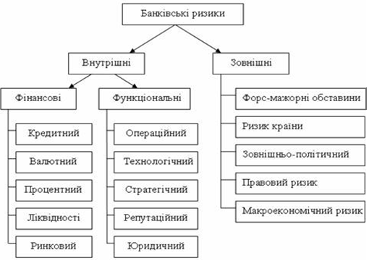
Рисунок 2.1 – Основні види банківських ризиків

При збільшенні ризику зростає його плата. Таке твердження ідеально описує банківську діяльність. Банки фактично піддаються цілій множині різних ризиків. Успішний банкір - це той, хто може мінімізувати ці ризики та забезпечити стабільний прибуток для акціонерів на постійній основі. Для мінімізації негативних наслідків ризиків необхідно:
- правильно ідентифікувати ризик;
- зрозуміти причину його виникнення та масштаби збитків, які він може завдати.

1.2.1 Внутрішні банківські ризики

Внутрішній банківський ризик – це проблеми пов’язані з самим банком він може виникати через неуважність персоналу або як наслідок недобросовісного наміру, спричиняючи ерозію цінних активів, що зменшує внутрішню вартість банку. Внутрішній ризик зростає при збільшенні кола клієнтів, партнерів, банківських операцій, послуг тощо. В свою чергу внутрішні ризики можна розділити на фінансові та функціональні.
Фінансові ризики визначаються ймовірністю фінансових втрат і пов'язуються з непередбаченими змінами обсягів, структури, дохідності та вартості активів і пасивів банку. До фінансових ризиків відносять:
- кредитний ризик;
- валютний ризик;
- процентний ризик;
- ризик ліквідності;
- ринковий ризик.
Кредитний ризик - наявний або потенційний ризик для надходжень і капіталу, який виникає через неспроможність сторони, що взяла на себе зобов’язання, виконати умови будь-якої фінансової угоди із банком або в інший спосіб виконати взяті на себе зобов’язання[6]. Хоча кредитний ризик значною мірою визначається як ризик отримання платежів, банки також включають ризик затримки платежів у межах цієї категорії. Часто такі ризики грошових потоків викликаються позичальником, який стає неплатоспроможним. Отже, такого ризику можна уникнути, якщо банк проводить ретельну перевірку та санкціонує кредити лише фізичним особам та підприємствам, у яких, ймовірно, не закінчується дохід протягом періоду позики. Агенції з надання кредитних рейтингів надають адекватну інформацію, яка дозволяє банкам приймати обґрунтовані рішення з цього приводу.
Рентабельність банку надзвичайно чутлива до кредитних ризиків. Отже, навіть якщо кредитний ризик зросте на невелику суму, на прибутковість банку може сильно вплинути. Тому для подолання таких ризиків банки розробили різноманітні заходи. Наприклад, банки завжди зберігають певну кількість коштів у резервах для зменшення таких ризиків.
З моменту отримання позики на рахунок резерву призначається певна сума грошей. Крім того, банки почали використовувати такі інструменти, як структуроване фінансування для зменшення таких ризиків. Сек'юритизація допомагає зняти сконцентрований ризик з банківських книг та розповсюдити його серед різних інвесторів на ринках капіталу. Кредитні деривативи, такі як своп кредитних дефолтів, також з'явилися для того, щоб допомогти банкам вижити у разі невиконання кредиту.
Ринковий ризик – наявний або потенційний ризик для надходжень і капіталу, який виникає через несприятливі коливання вартості цінних паперів, товарів і курсів іноземних валют за цими інструментами, які є в торговельному портфелі. Цей ризик випливає з маркетмейкерства, дилінгу, прийняття позицій з боргових та пайових цінних паперів, валют, товарів та похідних інструментів (деривативів). Ринкові ризики тягнуть за собою валютний ризик, ціновий ризик боргових цінних паперів, ціновий ризик власних цінних паперів та товарний ризик.
Банки не лише надають позики, але й мають значну частину цінних паперів. Деякі з цих цінних паперів зберігаються через казначейські операції банку, тобто як засіб паркування грошей на короткий термін. Однак багато цінних паперів також є заставою, на основі якої банки давали позики своїм клієнтам. Таким чином, діяльність банківської справи переплітається з бізнесом ринків капіталу.
Щоб мати змогу зменшити такі ризики, банки просто використовують договори хеджування. Вони використовують фінансові деривативи, які вільно доступні для продажу на будь-якому фінансовому ринку. Використовуючи договори, такі як форварди, опціони та свопи, банки можуть майже усунути ринкові ризики зі свого балансу.
Ризик ліквідності – наявний або потенційний ризик для надходжень та капіталу, який виникає через неспроможність банку виконати свої зобов’язання в належні строки, не зазнавши при цьому неприйнятних втрат. Ризик ліквідності виникає через нездатність управляти незапланованими відтоками коштів, змінами джерел фінансування або виконувати позабалансові зобов’язання. Виділяють також ризик ліквідності. ринку, який визначається як наявний або потенційний ризик для надходжень та капіталу, що виникає через нездатність банку швидко закрити розриви своїх позицій за поточними ринковими ставками, не зазнавши при цьому неприйнятних витрат. Він виникає через нездатність визначати або враховувати зміни ринкових умов, які впливають на спроможність залучати кошти в необхідних обсягах та за прийнятними ставками або реалізовувати активи швидко та з мінімальними втратами вартості.
Ризик ліквідності притаманний дрібним резервним банківським системам. Тому в цій системі лише відсоток отриманих депозитів утримується як резерви, решта використовується для створення позик. Тому, якби всі вкладники установи приїхали зняти свої гроші відразу, у банку не було б достатньо грошей. Таку ситуацію називають банковою панікою.
Валютний ризик – наявний або потенційний ризик для надходжень і капіталу, який виникає через несприятливі коливання курсів іноземних валют і цін на банківські метали. Валютний ризик поділяють на:
- ризик трансакції;
- ризик перерахунку з однієї валюти в іншу (трансляційний ризик);
- економічний валютний ризик.
Процентний ризик – це потенційна загроза фінансовому стану банку внаслідок несприятливих змін процентних ставок під впливом різноманітних факторів внутрішнього та зовнішнього середовища, що виявляється у зміні чистого прибутку та власного капіталу. Оскільки динаміку процентних ставок складно прогнозувати і їм властива мінливість, процентний ризик значно зростає і перетворюється на головне джерело банківського ризику взагалі.
Функціональні ризики виникають у разі неможливості своєчасно та в повному обсязі вести контроль фінансово-господарської діяльності, збирати та проводити аналіз відповідної інформації. До функціональних ризиків відносять:
- операційний ризик;
- технологічний ризик;
- стратегічний ризик;
- репутаційний ризик;
- юридичний ризик.
Операційний ризик — це ризик, який пов'язаний з порушенням банківських правил та систем контролю за обробленням, проведенням операцій, документацією, що виникає як наслідок зовнішніх причин, так і через навмисні або ненавмисні помилки працівників банку[7].
Технологічний ризик (ризик збою системи) пов’язаний з використанням у діяльності банку технічних засобів, високотехнологічного обладнання та технологій. Цей вид ризику породжується помилками в застосуванні комп’ютерних програм, у математичних моделях, формулах і розрахунках. Виникає він і в разі несвоєчасного або неадекватного інформування менеджерів, через недоліки в інфраструктурних підсистемах, порушення в мережах або засобах зв’язку. Фінансові втрати банку спричиняються як помилками та і збоями, так і додатковими витратами на їх усунення. Типовим проявом технологічного ризику є збій у системі елек­тронних платежів. Одна з обов’язкових умов входження банків у міжнародні клірингові та інформаційні системи — усунення будь-якої несправності в роботі обладнання протягом визначеного часу.
Стратегічний ризик – наявний або потенційний ризик для надходжень та капіталу, який виникає через неправильні управлінські рішення, неналежну реалізацію рішень і неадекватне реагування на зміни в бізнес-середовищі. Цей ризик виникає внаслідок несумісності: стратегіч­них цілей банку; бізнес-стратегій, розроблених для досягнення цих цілей; ресурсів, задіяних для досягнення цих цілей; якості їх реалізації. Амбіційна мета в разі неналежного забезпечення кадровими чи фінансовими ресурсами може обернутися збитками й навіть втратою репутації банку. Класичний приклад стратегічного ризику – надмірні інвестиції в нерухомість або невиправдано швидке розширення мережі філій без ретельних маркетингових досліджень
Репутаційний ризик – це ризик виникнення збитків в кредитній організації через зменшення кількості клієнтів. Причиною може стати формування в суспільстві негативного уявлення про фінансову стійкість кредитної організації, характер діяльності банку в цілому та якість послуг, які надаються організацією. Репутаційні ризики мають важливе значення в системі роздрібного кредитування. Банк зобов'язаний виконувати обіцянки, дані клієнтам та підтримувати високий рівень репутації перед клієнтами та контролюючими органами. Інакше останні можуть позбавити банк ліцензії в тому випадку, якщо будуть помічені протизаконні і протиправні дії. Ризик репутації має особливу небезпеку для банків, оскільки сам характер банківських операцій передбачає наявність довіри з боку вкладників, кредиторів і інших учасників фінансового ринку.
Юридичний ризик — це наявний або потенційний ризик для надходжень та капіталу, який виникає через порушення або недотримання банком вимог законів, нормативно правових актів, угод, прийнятої практики або етичних норм, а також через можливість двозначного тлумачення встановлених законів або правил[8]. Юридичний ризик - це ймовірність того, що судові процеси, несприятливі судові рішення або контракти, проти яких не можна висунути претензії в суді, можуть перервати операції або погано вплинути на них чи на стан банку.
Банки наражаються на юридичний ризик через те, що мають відносини з великою кількістю зацікавлених сторін (клієнтами, контрагентами, посередниками тощо, органами нагляду, податковими та іншими уповноваженими органами). Юридичний ризик може призвести до сплати штрафних санкцій та адміністративних стягнень, необхідності грошового відшкодування збитків, погіршення репутації та позицій банку на ринку, звуження можливостей для розвитку і правового забезпечення виконання угод.

1.2.2 Зовнішні банківські ризики

Зовнішній банківський ризик або системний ризик – це найгірший із можливих способів перебігу подій. Загалом, це відноситься до сценарію, за якого може зупинитись вся фінансова система. Як приклад можна привести колапс Lehman Brothers, раніше один із провідних учасників фінансового ринку, став причиною масового розпродажу у банківському секторі.
Зовнішній ризик виникає через те, що фінансова система є однією складною та пов’язаною мережею, отже, збій одного банку може спричинити збій багатьох інших банків. Це відбувається тому, що банки є контрагентами один у одного в багатьох операціях, тому коли один банк зазнає дефолту, зростає шанс кредитного ризику для всіх інших банків. Через крах свого контрагента банки повинні списувати свої активи з інших банків, а це в свою чергу запускає ефект доміно і часто призводить до банкрутства банків.
За своєю природою банківські системи схильні до системних ризиків. Такі ризики впливають на всю систему одразу, а не на один конкретний банк. Через це конкретний банк не може в повній мірі захистити себе від такого типу ризику. Таким чином, управління банками вимагає великої кваліфікації, оскільки необхідно зменшити кілька видів ризиків. Деякі з цих ризиків можна уникнути, тоді як для інших найкраще, що можуть зробити банки – це мінімізувати свій збиток.
Аналогією системного ризику може бути епідемія, яка потребує масштабних гарантій здоров'я населення. Менші банки більше піддаються системному ризику, оскільки вони, як правило, мають слабкі бази капіталу та менший доступ до грошових ринків. Єдине, що може зробити банк, щоб уникнути подібних ризиків – мати міцну базу капіталу, найкращі процеси (операції кредитування, облік клієнтів, поводження з готівкою, ведення рахунку тощо). Серед зовнішніх банківських ризиків розрізняють:
- Форс-мажорні обставини;
- Ризик країни;
- Зовнішньо-політичний ризик;
- Правовий ризик;
- Макроекономічний ризик.
Форс-мажорні ризики – це ступінь невизначеності банку щодо можливості виникнення непередбачуваних подій, а саме війни, катастрофи, стихійні лиха, тощо.
Ризик країни - різновидність кредитного ризику, пов'язаного з ризиком країни контрагента, що представляє собою ризик, обумовлений економічною і соціальною ситуацією в країні позичальника. Це небезпека втрат Банку, яка пов'язана з переміщенням банківських активів через кордон, а також зі створенням різних зобов'язань перед резидентами іноземних держав. Цей ризик може бути досить значним при кредитуванні іноземних урядів або їх органів, оскільки таке кредитування зазвичай здійснюється без достатнього забезпечення[9]. Особливе значення ризик на рівні країни має для тих банків, в яких розвинені зовнішньоекономічні відносини, а їх клієнти активно експортують свою продукцію.
Ризик країни може бути спричинений будь-якою кількістю факторів, серед яких : політичні, економічні, валютні та технологічні фактори. В цілому, ризик країни – ймовірність того, що іноземна влада не виконає своїх обов’язків по облігаціям чи іншим фінансовим обов’язкам, тим самим збільшуючи ризик. Ризик країни включає такі загрози:
- Не признання боргу або відмова від його подальшого обслуговування;
- Перегляд умов погашення: кредитор одержить менше грошей, оскільки позичальник домігся зниження ставки. Якщо за договором рефінансування боргу спочатку компенсується штрафними санкціями, то наслідки для інвестора такі ж, як і в разі відмови від виплати;
- У разі перегляду строків погашення боргу можливі два варіанти розвитку подій: розмір виплат по основній сумі скорочується, частина заборгованості списується; якщо позичальник домагається відстрочки по виплатах, то ставка не зміниться;
- Призупинення виплат з технічних причин носить тимчасовий характер. У кредитора не повинно виникнути сумнівів, що позичальник виконає свої зобов'язання. Ставка відсотка в такому випадку залишається незмінною;
- Валютні обмеження, коли в країні не вистачає іноземної грошової одиниці, накладають ліміти на перекази коштів за кордон. На державному рівні ця загроза трансформується в ризик відмови від обслуговування боргу.
Політичний ризик - це ризик, який може спричинити повернення інвестицій внаслідок політичних змін або нестабільності в країні. Нестабільність, що впливає на інвестиційні прибутки, може бути наслідком зміни уряду, законодавчих органів, інших політиків зовнішньої політики або військового контролю. Політичний ризик також відомий як "геополітичний ризик" і стає більшою мірою фактором із збільшенням часового горизонту інвестицій. Вони вважаються типом ризику юрисдикції. Виділяють чотири групи політичного ризику:
- ризик націоналізації і конфіскації майна компанії без можливої компенсації;
- ризик трансферту, в результаті якого можливе введення обмежень на конвертацію валюти країни;
- ризик, пов'язаний з розривом контрактних угод з країною-контрагентом;
- ризик настання війни, страйків, мітингів і заворушень.
Крім бізнес-факторів, що виникають на ринку, на бізнес також впливають політичні рішення. Уряди приймають різноманітні рішення, які можуть впливати на окремий бізнес, галузі та загальну економіку. До них відносяться податки, витрати, регулювання, оцінка валюти, торгові тарифи, законодавство про працю, такі як мінімальна заробітна плата, та екологічні норми. Закони, навіть якщо їх щойно запропонували, можуть мати вплив. Положення можуть встановлюватися на всіх рівнях влади, включаючи федеральний, державний та місцевий, а також в інших країнах.
Юридичний ризик – це потенційна втрата, з якою може зіткнутися компанія чи фізична особа внаслідок юридичної проблеми. Це може бути позов, висунутий проти них, зміна закону або невжиття належних правових заходів для захисту. Він включає ризик фінансових чи репутаційних втрат, що виникають внаслідок будь-якого виду юридичних питань. Це може включати недостатню обізнаність або нерозуміння того, як закони та правила застосовуються до бізнесу. Юридичний ризик знаходиться в центрі уваги. Компанії, їх ради та генеральні радники стикаються зі складним діловим середовищем, що зазнає фінансових та репутаційних втрат, якщо виникнуть правові ризики.

  - Класифікація кредитних банківських ризиків

Основним ризиком банку є кредитний ризик, а саме ризик того, що контрагент не зможе повністю погасити заборгованість у встановлений термін. Кредитний ризик керується в тому числі на підставі внутрішніх рейтингових моделей оцінки кредитного ризику. Кредитний ризик можна розділити на:
- не роздрібний кредитний ризик;
- роздрібний кредитний ризик;
- кредитний ризик контрагента.
Керування кредитним ризиком контрагента здійснюється за допомогою лімітів концентрації, лімітів на окремих контрагентів і груп контрагентів в залежності від типу операцій, рівня ризику і терміновості операцій. Ключовим фактором для прийняття рішення про встановлення лімітів кредитного ризику на контрагентів виступає фінансовий стан контрагента. У разі операцій з цінними паперами крім оцінки фінансового стану контрагента також проводиться аналіз наданого забезпечення.
Керування роздрібними ризиками відповідає за ризик таких товарі як кредитні карти, кредити готівкою, цільові споживчі кредити, кредити на транспорт, іпотечне кредитування. Відділ з управління ризиками масового бізнесу – за товари, що надаються підприємствам масового бізнесу, а також фізичним особам, які є власниками підприємств масового бізнесу.
Політика роздрібного кредитування і політика кредитування клієнтів Блоку «Масовий бізнес» встановлює принципи управління роздрібними ризиками і ризиками масового бізнесу, їх ідентифікацію, оцінку, моніторинг і контроль, включаючи портфельний менеджмент і розподіл відповідальності з управління роздрібним ризиком. Процес прийняття рішення побудований на принципах стандартизації та автоматизації використовуваних процедур, які включають ручну перевірку інформації про заявника та автоматизовані процеси оцінки ризику. Автоматизована оцінка ризику здійснюється, в тому числі з використанням статистичних моделей (скоринг), побудованих на підставі аналізу існуючого кредитного портфеля та характеристик позичальників. У скоринговій оцінці використовується анкетна інформація, історія взаємин клієнта з банком, а також інформація із зовнішніх джерел (Бюро Кредитних Історій). Для оцінки кредитного ризику використовуються внутрішні моделі, засновані на внутрішніх рейтингах, а також скорингові моделі інших типів. банк регулярно контролює стабільність і ефективність процесів оцінки ризику та статистичних моделей, здійснюючи відповідні коригування, якщо в цьому є необхідність.
Моніторинг роздрібних портфелів включає відстеження показників прострочення, міграції, ефективності стягнення та інші. В рамках даного моніторингу банк звертає особливу увагу на маржу, скореговану з урахуванням ризику, з метою оптимізації прибутковості портфелів «Масового бізнесу» і роздрібних портфелів. Для забезпечення ефективного контролю ризику банк встановлює цільові значення для ключових показників ризику та здійснює їх моніторинг на регулярній основі.
Кредитна політика встановлює багаторівневу систему лімітів не роздрібного кредитного ризику (щодо позичальників, груп позичальників, галузей економіки тощо), визначає контроль за виконанням лімітів, рівень повноважень щодо прийняття рішень про ризик, а також систему особливих схвалень великих угод
Кредитні комітети Банку несуть відповідальність за схвалення лімітів за кредитними операціями. Залежно від ступеня суттєвості кредитного ризику рішення схвалюються Головним кредитним комітетом або Малим кредитним комітетом.
Підходи, які застосовуються при корпоративному кредитуванні, засновані на процедурі андеррайтингу з урахуванням сегмента позичальника. Банк проводить перевірку кредитоспроможності потенційного позичальника, якості пропонованого застави і відповідність структури угоди політиці і лімітами. При оцінці кредитного якості позичальника, прийнятті кредитного рішення і встановлення ліміту використовуються внутрішні моделі. При аналізі особлива увага приділяється фінансової стабільності позичальника, адекватності грошових потоків, довгострокової стійкості, кредитної історії, конкурентного становища і якості забезпечення. На підставі оцінки ризиків щодо позичальника присвоюється внутрішній рейтинг. Стандарти Базельського комітету впроваджуються на всіх основних стадіях корпоративного кредитного процесу.
Банк постійно аналізує рівень кредитного ризику за допомогою моніторингу позичальників і забезпечення, а також шляхом оцінки дотримання лімітів на щоденній основі. На постійній основі застосовуються механізми контролю, що сприяють ефективному управлінню ризиком: підготовка регулярних звітів про стан портфелів і регулярне представлення таких звітів відповідного комітету; розробка принципів кредитування, які передбачають дисциплінований і сфокусований підхід до прийняття рішень, постійний моніторинг існуючого кредитного процесу. Для зниження ризику Банк приймає в якості забезпечення різні види застав, поручень юридичних і фізичних осіб і банківські гарантії.

  - Моделі аналізу кредитного банківського ризику

2.3.1 Модель Чессера

У 1974 році Д. Чессер розробив одну з перших logit-моделей оцінки фінансового стану підприємства. Модель Чессера дозволяє передбачити можливу фінансову неспроможність потенційного позичальника. Причому модель прогнозує, не тільки ризики неповернення кредиту, але і будь-які інші відхилення, що роблять позику менш вигідною для кредитора, ніж було передбачено спочатку. Модель Чессера має вигляд:

$$\text{Y = -2,0434 - 5,24}\text{X1}\text{+ 0,0053}\text{X2}\text{ - 6,6507}\text{X3}\text{ + 4,4009}\text{X4}\text{ - 0,0791}\text{X5}\text{ - 0,122}\text{X6}$$

$$Z = 1 / [1 + e-Y] ,$$

де X1 - (грошові кошти + швидко реалізованих цінних паперів) / сукупні активи;
X2 - нетто-продажу / (грошові кошти + швидко реалізованих цінних паперів);
X3 - брутто-доходи / сукупні активи;
X4- сукупна заборгованість / сукупні активи;
X5 - основний капітал / чисті активи;
X6 - оборотний капітал / нетто-продажу;
е – число Ейлера.
У разі якщо Z ≥ 0,50, то клієнта слід віднести до групи, яка не виконає умов договору.
Д. Чессер використовував дані ряду банків по 37 «задовільним» позиках і 37 «незадовільним» позиках, причому для розрахунку були взяті показники балансів фірм-позичальників за рік до отримання кредиту.
Модель Чессера за даними вибірки зуміла за рік до порушення умов договорів кредитування правильно передбачити долю трьох з кожних чотирьох укладених договорів[14].

2.3.2 Модель кредитного ризику Альтмана

Альтман для побудови своєї моделі використовував 66 американських компаній в період з 1946-1965. 33 компанії збанкрутували в цей період, а 33 залишилися фінансово стійкими. Крім цього з 22-х фінансових коефіцієнтів він виділив всього 5, на його думку, найбільш повно відображають діяльність підприємства. Після цього він використовував інструментарій множинного дискримінантного аналізу для визначення вагових значень у коефіцієнтів в інтегральної моделі. В результаті він отримав статистичну класифікаційну модель для визначення класу підприємства (банкрут / не банкрут / зона невизначеності). У 1968 році професор Едвард Альтман пропонує свою, що стала класичною, п’ятифакторную модель прогнозування ймовірності банкрутства підприємства[15] . Формула розрахунку інтегрального показника наступна:

$Z=1.2*X1 + 1.4*X2 + 3.3*X3 + 0.6*X4 + X5$,

де Z - підсумковий показник оцінки кредитного ризику;
Х1- власні оборотні кошти / сума активів;
Х2- чистий прибуток / сума активів;
Х3- прибуток до оподаткування і виплати відсотків / сума активів;
Х4-ринкова вартість акцій / позиковий капітал;
Х5 - виручка / сума активів.

Оцінка моделі Альтмана:
- якщо Z> 2,9 - зона фінансової стійкості;
- Якщо 1,8 < Z <2,9 – зона невизначеності;
- Якщо Z <1,8 - зона фінансового ризику.
Слід зауважити, що дана модель може бути застосована тільки для підприємств, які мають звичайні акції на фондовому ринку, що дозволяє адекватно розрахувати показник К4. Зниження кредитоспроможності збільшує сумарний фінансовий ризик компанії.

2.3.3 Модель кредитного ризику Таффлера

Модель Таффлера - методика прогнозування банкрутства підприємств на основі його фінансових показників, запропонована в 1977 році британськими вченими Р. Таффлером і Г. Тішоу. Дана модель була розроблена за результатами тестування більш ранньої моделі Альтмана на даних звітності британських компаній як більш відповідна новим економічним реаліям. Чотирифакторна модель Таффлера має такий вигляд:

Z$=0.53*K1 + 0.13*K2 + 0.18*K3 + 0.16*K4$,

де K1 - прибуток від продажу;
K2 - оборотні активи;
К3 - короткочасні зобов’язання /активи
K4 - виручка / активи.

Оцінка моделі Таффлера:
- якщо Z > -0,3 - підприємство малоймовірно стане банкрутом («зелена зона»);
- якщо Z < 0,2 - підприємство ймовірно стане банкрутом («червона зона»);
- якщо 0,2 < Z < 0,3 - зона невизначеності («сіра зона»).

2.3.4 Модель кредитного ризику Фулмера

Для розробки моделі Д. Фулмер використовував фінансові звіти від 60 підприємств США, 30 з яких стали банкрутами, а 30 залишилися фінансово стійкими.

$H= 5.528*K1 + 0.212*K2 + 0.073*K3 + 1.27*K4 + 0.12*K5 + 2.235*K6 + 0.575*K7 + 1.083*K8 + 0.984*K9 – 3.075$,

де K1 – нерозподілений прибуток минулих років;
K2 – виручка від продажу;
К3 - прибуток до оподаткування + Відсотки до сплати / власний капітал;
K4 - короткострокові + Довгострокові зобов'язання;
K5 - довгострокові зобов'язання;
K6 - короткострокові;
К7 - Log (матеріальні активи);
K8 – оборотний капітал;
K9 - Lg [(Прибуток до оподаткування + Відсотки до сплати) / Відсотки до сплати].

Оцінка моделі:
- Якщо H <0 - банкрутство підприємства ймовірно;
- якщо H> 0 - банкрутство підприємства малоймовірно.

2.3.7 Модель Спрінгейта

У 1978 році Гордон Спрінгейт в університеті Симона Фрейзера вивів нову дискримінанту модель прогнозування банкрутства. Модель отримала ім'я моделі банкрутства Спрінгейта. Використовуючи за основу модель Альтмана, Спрінгейта з дев'ятнадцяти спочатку відібраних для аналізу показників залишив в своїй формулі лише чотири основних коефіцієнта.

$$Z = 1,03*Х1 + 3,07*Х2 + 0,66*Х3 + 0,4*Х4,$$

де Х1 - оборотний капітал / загальна вартість активів;
Х2 - прибуток до сплати податків / загальна вартість активів;
Х3 - прибуток до сплати податків / короткострокові зобов'язання;
Х4 - обсяг продажів / загальна вартість активів.
Оцінка моделі:
- якщо для підприємства критерій Z<0,862, то підприємство – потенційний банкрут;
- якщо Z>2,451, то загроза банкрутства мінімальна і підприємство являється фінансово надійним;
- якщо Z <0, то підприємство класифікується як банкрут.

2.3.5 Структурна модель

В основі структурних моделей лежить ідея про тому, що вартість акцій компанії є опціоном call на активи компанії з ціною угоди, що дорівнює вартості її зобов'язань. Засновниками даного класу моделей вважаються Блек і Шоулз, Мертон. Мертон розглянув кредиторську заборгованість компанії як вимога, яке може бути звернено на її вартість, і використовував формулу ціноутворення опціонів Блека - Шоулза для оцінки ймовірності дефолту компанії [11]. В рамках даної моделі надання кредиту трактується як покупка активів компанії в акціонерів і передача їм опціону call на дані активи з ціною виконання, що дорівнює вартості кредиту, і часом виконання, рівним терміну погашення кредиту.
Нехай V_{t} – вартість активів фірми в момент часу t, а при настанні терміну платежу в момент Т кредитори пред'являють вимоги в розмірі номінальної суми боргу D. У моделі застосовується спрощений опис структури боргу: передбачається, що фірма має один-єдиний борг в сумі D в формі облігації з нульовим купоном, тобто вся сума боргу повинна бути виплачена одноразово в момент часу T. Припустимо, що величина боргу повністю забезпечена активами фірми, тобто V_{t} ≥ D. Тоді акціонерам надається різниця V_{t} - D. У разі якщо борг не забезпечений активами компанії, тобто V_{t} <D, кредиторам дістається те, що є в наявності, акціонери ж не отримують нічого (це випливає з пріоритету виконання вимог кредиторів перед акціонерами у разі банкрутства фірми).
Таким чином, в рамках моделі Мертона отримується кредиторами сума в момент T може бути описана наступною системою рівнянь:
D, якщо V_{t} ≥ D, V_{t}, в іншому випадку
Мертон застосовує модель Блека - Шоулза, припускаючи, що вартість активів фірми V_{t} розподілена нормально з волатильністю σ, а величина безризикової ставки r є постійною. На основі даних передумов вартість опціону put в момент t є наступною величину:

$$P=D{*e}^{-r\left(T-t\right)}*N\left(-d+{*\left(T-t\right)}^{\frac{1}{2}}\right)-Vt*N\left(-d\right)$$
$$d=\frac{ln\left(\frac{Vt}{D}\right) +\left(r+\frac{{}^{2}}{2})* (T-t\right) }{\sqrt{T-t}}$$

Варто відзначити, що саме дана передумова про нормальний розподіл прибутковості активів компанії, закладена у формулі Блека - Шоулза, є істотним недоліком моделі Мертона, тому що може призвести до недооцінки ймовірності дефолту в разі короткострокового періоду.

2.3.6 Модель Credit Monitor

Така модель використовує процедуру з чотирьох кроків для оцінки кредитнго ризику фірм, якціями якої торгують на відкритому ринку:
Нехай DP – критична точка дефолту, STD – сума короткострокових зобов’язань, LTD – сума довгострокових зобов'язань.
На першому кроці визначається DP і приймається твердження, що тенденція до дефолту має місце, якщо ринкова ціна активів фірми падає нижче певної критичної точки, яка зазвичай знаходиться нижче бухгалтерської вартості всієї кредиторської заборгованості фірми, але вище бухгалтерської вартості короткострокової кредиторської заборгованості. Як правило, точка дефолту визначається як сума короткострокових зобов'язань і половини довгострокових зобов'язань компанії:

$$DP=STD+ 0,5LDT$$

На другому етапі точка дефолту використовується для інверсії вартості і волатильності капіталу і далі для визначення вартості та волатильності активів фірми.
Під час третього етапу на основі отриманих значень розраховується відстань до дефолту (кількість стандартних відхилень до точки дефолту), тобто визначається, яким має бути падіння вартості активів фірми, для того щоб оголосити дефолт

$$Distance to default= \frac{Vt-DP}{Vt*}$$

Четвертий етап заключається в тому, що на основі бази даних системи Credit Monitor визначається очікувана частота дефолту - частка фірм, які мають однакове значення відстані до дефолту і які оголосили дефолт в даний період [17].
Розробники запевняють, що це підхід дає змогу передбачити майбутню зміну кредитного рейтингу за 6 – 18 місяців, до настання події. Великою перевагою є те, що в такій моделі ймовірність дефолту це неперервна величина, яка змінюється разом з ринковою ціною активів компанії.

Висновок до розділу 2

У розділі класифіковано основні ризики, з якими зустрічається банк під час своєї роботи. Описано взаємозв’язок між різними типами ризиків. Показано як дефолт одного банку може вплинути на всі банки, що вступали з ним в кооперацію та на банківську систему в цілому.
Особливу увагу приділено кредитному банківському ризику, який у свою чергу поділяється на: не роздрібний кредитний ризик, роздрібний кредитний ризик, кредитний ризик контрагента. Описані методи керування відповідними підвидами. Розглянуто різні моделі аналізу дефолту банків.

РОЗДІЛ 3 ПРОГРАМНА РЕАЛІЗАЦІЯ ТА ЕКСПЕРИМЕНТАЛЬНІ РЕЗУЛЬТАТИ

  - Вступ

В якості моделей для аналізу кредитного банківського ризику було обрано:
- п'яти факторну модель Альтмана;
- модель Спрінгейта
Кожна з моделей являє собою статистичну модель, яка на основі оцінки показників фінансового стану і платоспроможності компанії дозволяє оцінити ризик банкрутства і розділити суб'єкти на потенційних банкрутів і не банкрутів. Вони побудовані з використанням апарату мультиплікативного дискримінантного аналізу, який дозволяє підібрати такі показники, дисперсія яких між групами була б максимальною, а всередині групи мінімальної[18].
Модель Альтмана дає досить точний прогноз ймовірності банкрутства з часовим інтервалом 1-2 роки. В результаті проведення дискримінантного аналізу по групі підприємств, які заявили про своє банкрутство по фінансових показниках, взятим за рік до дефолту, був вірно змодельований цей факт в 31 випадку з 33 (94,5%), і в 2 - зроблена помилка (6% ). По другій групі підприємств, що не збанкрутували, модель помилково спрогнозувала банкрутство тільки в одному випадку (3%), а в решти 32 (97%) була допущена дуже низька ймовірність банкрутства, що фактично підтвердилося.
Модель Спрінгейта була створена на основі підприємств США і Канади. Точність даної моделі є досить високою і становить більше 90%
Для створення програмного продукту було обрано мову програмування Java. Оскільки вона є доволі зручною, має гарну швидкодію і на ній можна реалізувати весь необхідний функціонал.
Програмний продукт доволі гнучким, оскільки додавання нових моделей в саму програму та нових записів у базу даних – не спричиняє проблем. Оскільки передбачена робота з базою даних, програмному коді застосовано шаблон Data Access Object (DAO). DAO – це прикладний шаблон, який дозволяє нам ізолювати бізнес рівень від постійного рівня (зазвичай це реляційна база даних) з використанням абстрактного API. Функціональність API заключається в тому, щоб приховати від додатку всі складності пов’язані з виконанням операцій CRUD в базовому механізмі зберігання. Це дозволяє обом шарам розвиватись окремо, нічого не знаючи один про одного.
Використовувати можна на будь-якому пристрої з встановленим JDK (Java Development Kit) та середовищем розробки наприклад IntelliJ IDEA. Для бази даних використовую MySQL Workbench. Для зручної роботи з графіками використовується додаток Grafana.

3.2 Використані бібліотеки

Список використаних бібліотек:
- java.util - використовуються для роботи з набором об'єктів, взаємодії з системними функціями низького рівня, для роботи з математичними функціями, генерації випадкових чисел і маніпуляцій з датою і часом;
- java.sql – пакет розроблений для взаємодії Java додатків з різними системами управління базами даних;
- java.lombk – викристовую для скорочення кількості стрічок коду;

3.3 Аналіз отриманих даних

На початку своєї роботи програма зчитує таблицю з річними фінансовими звітами банків (Рисунок 3.1) по стрічкам. Оброблює інформацію та застосовує до отриманих даних моделі Альтмана та Спрінгейта. Після цього отримані результати записуються у вигляді таблиць (Рисунки 3.2-3.3) в базу даних з колонками: номер запису, назва банку, дата(YY-MM-DD) та самим інтегральним показником Z відповідно до обраної моделі. В залежності від значення параметра Z визначається ймовірність настання дефолту (Рисунки 3.4-3.5).

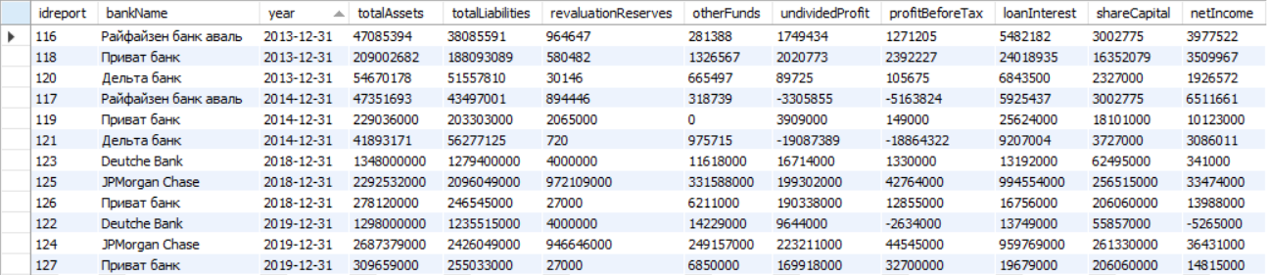
Рисунок 3.1 Таблиця фінансових річних звітів, яку програмний продукт отримує на вхід

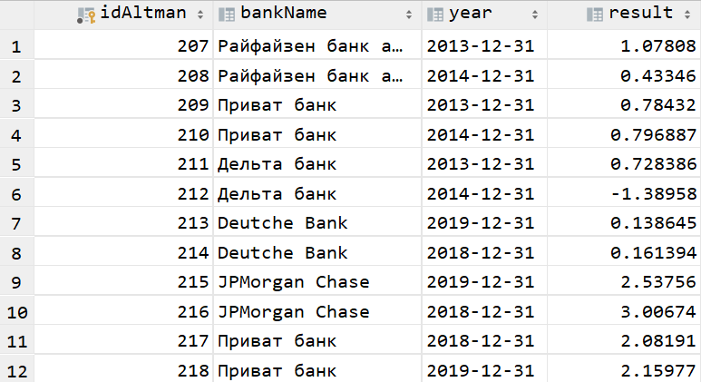
Рисунок 3.2 Таблиця результатів для моделі Альтмана

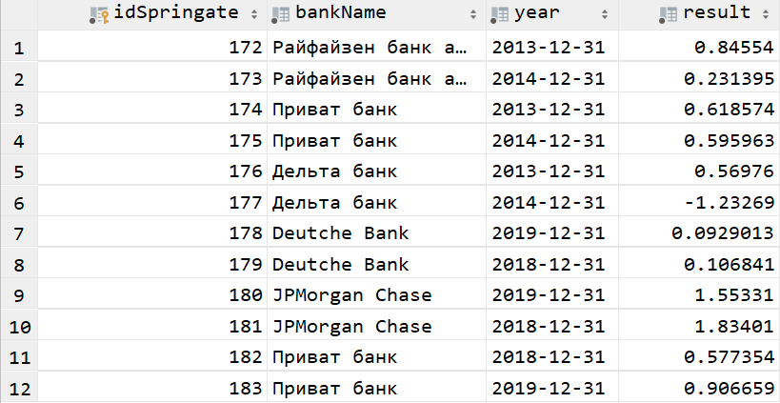
Рисунок 3.3 – Таблиця результатів для моделі Спрінгейта

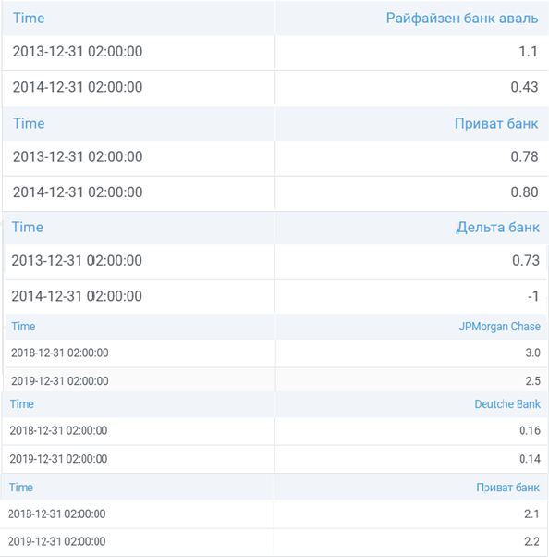
Рисунок 3.4 – Ймовірність настання дефолту за моделлю Альтмана
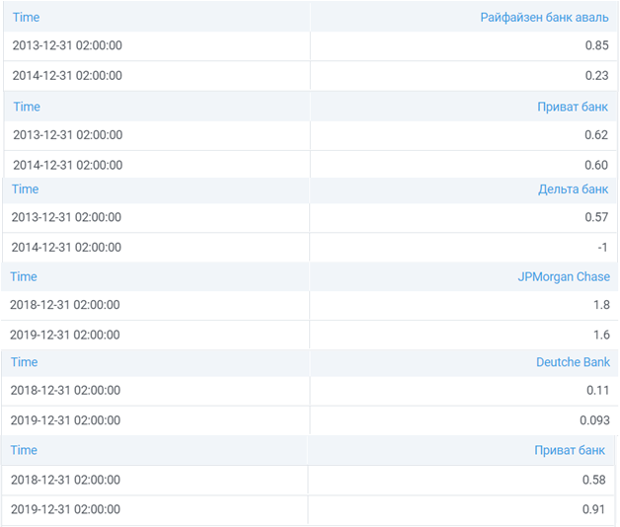
Рисунок 3.5 – Ймовірність настання банкрутства за моделлю Спрінгейта

В результаті маємо 2 проміжки з 2013 по 2014 та з 2017 по 2018. В кожному з яких беруть участь по 3 банки.
Розглянемо детальніше графіки зміни параметрів банків з 2013 по 2014 роки (Рисунки 3.6-3.9).

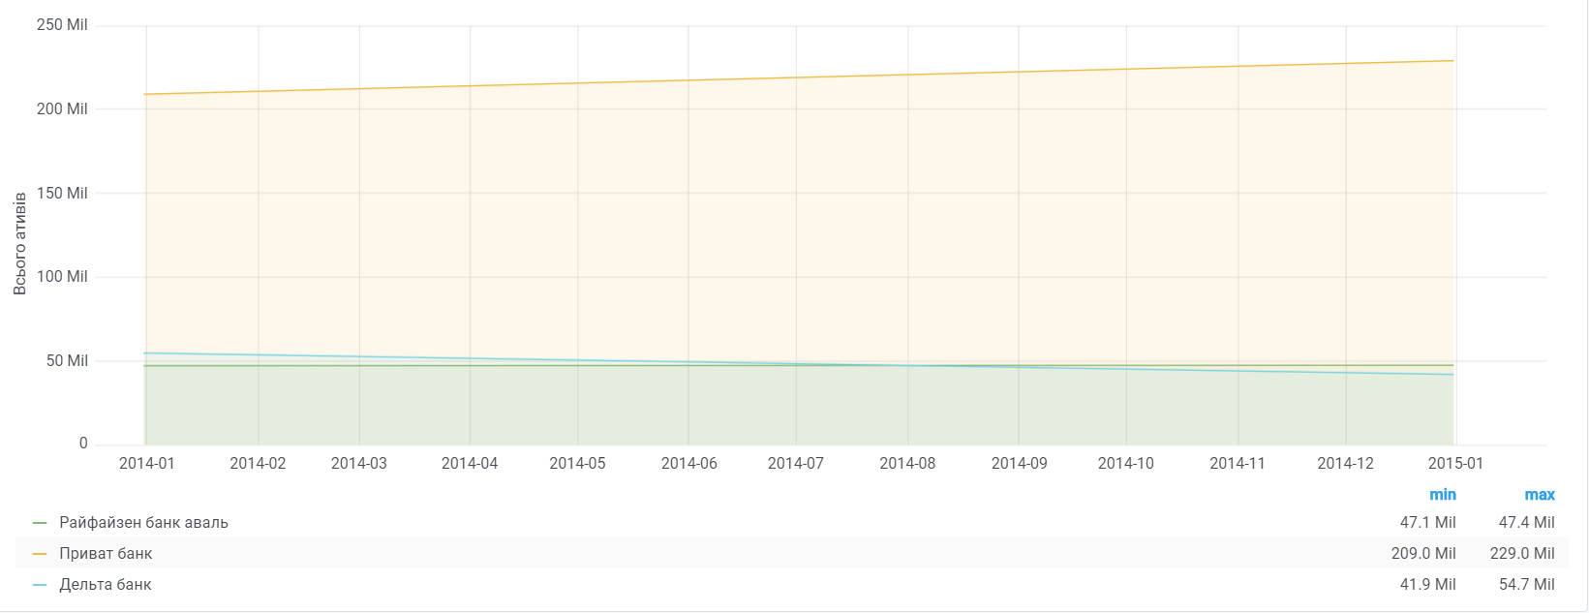
Рисунок 3.6 – загальні активи за 2013-2014 роки

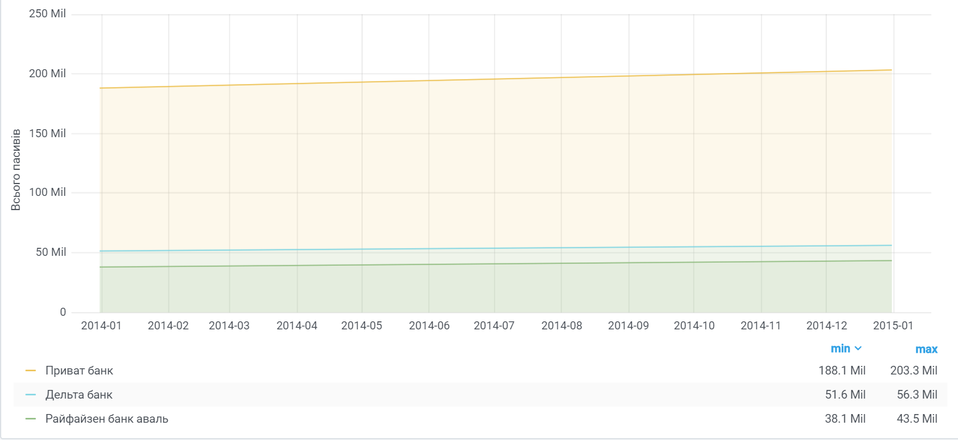
Рисунок 3.7 – загальні зобов'язання банків за 2013-2014 роки

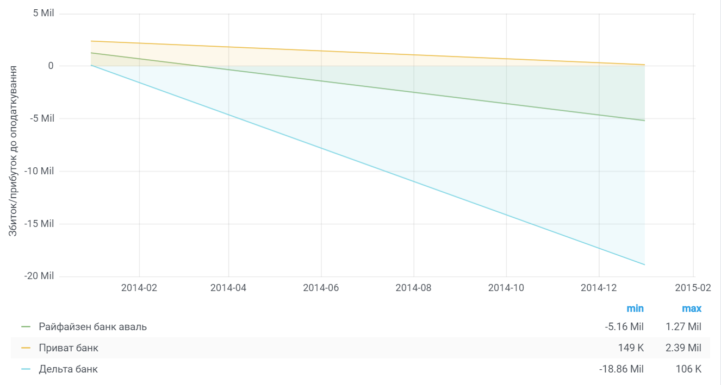
Рисунок 3.8 – збиток/прибуток до оподаткування банків за 2013-2014 роки

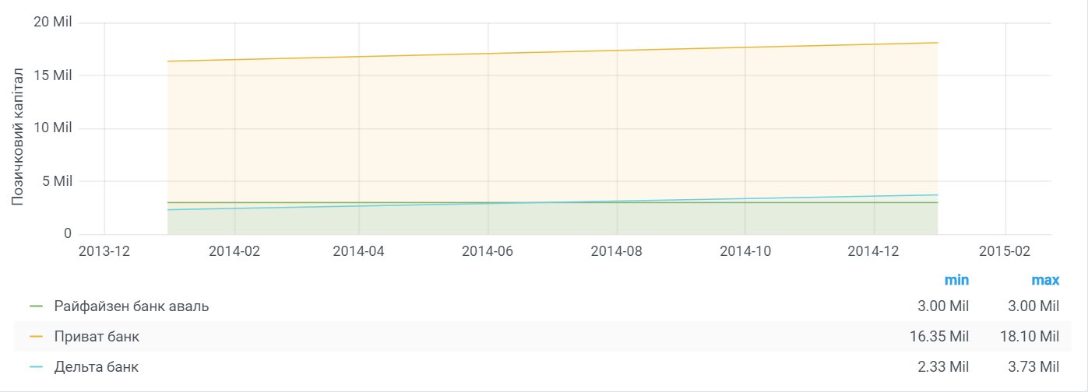
Рисунок 3.9 – статутний капітал банків за 2013-2014 роки

Найгірший коефіцієнт отримав Дельта банк: Z = 0,73 у 2013 році та Z = -1 у 2014 році. У 2014 році Дельта банк зазнав серйозних втрат і в результаті загальна кількість зобов’язань банку перевищила кількість активів. Під час політичних подій в 2013 та 2014 роках, Дельта банк втратив майже третю частину своїх вкладників, які знаходились в Криму, Донецьку та Луганську. До 4 кварталу 2015 року банк був визнаний банкрутом. На рисунках 3.10-3.12 зображено зміни параметрів Дельта банку.

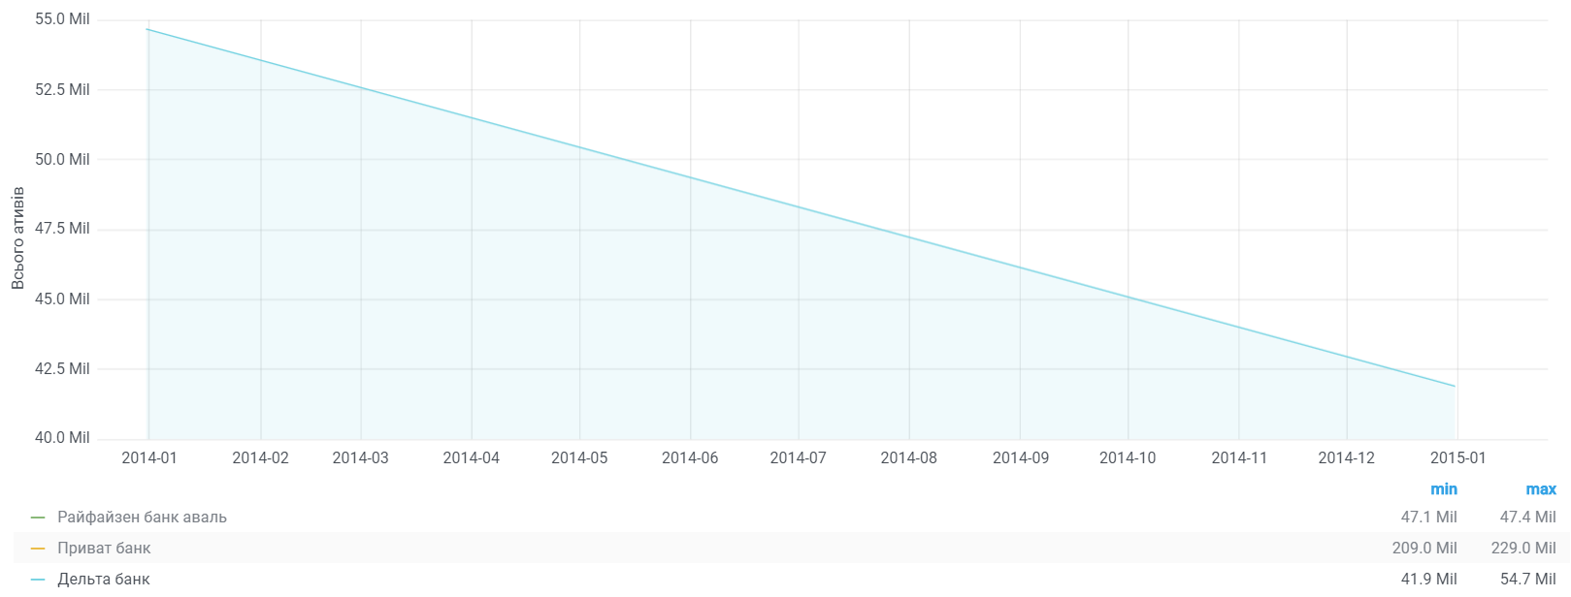
Рисунок 3.10 – активи Дельта банку у 2013-2014 роки

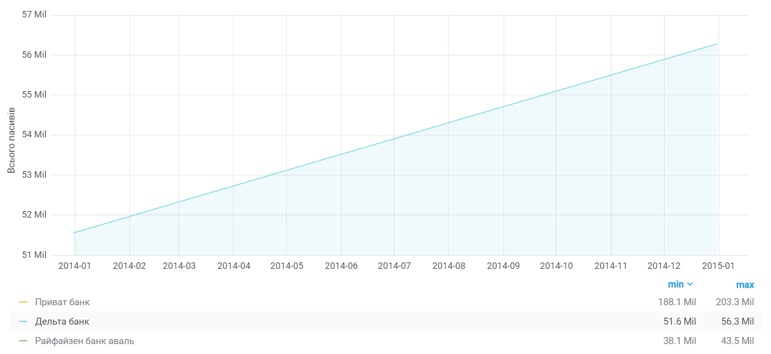
Рисунок 3.11 – зобов'язання Дельта банку 2013-2014 роки

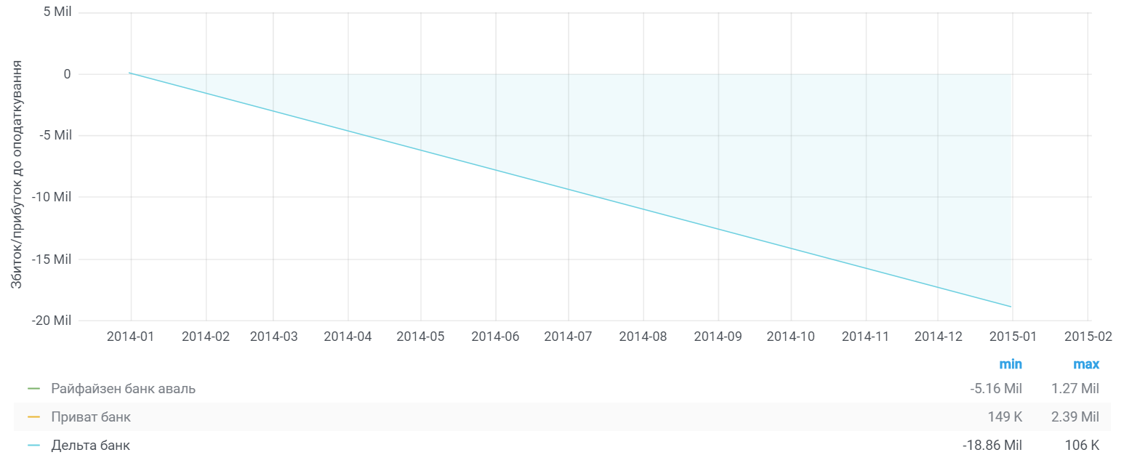
Рисунок 3.12 – збиток до оподаткування Дельта банку 2013-2014 роки

Райфайзен банк Аваль та Приват банк у 2013-2014 роках потрапили в червону зону (Z <1,8). Але при цьому вони не зазнали дефолту та продовжили свою роботу і працюють сьогодні. Можна припустити, що моделі Альтмана та Спрінгейта, які були розроблені на основі аналізу американських та канадських компаній, потребують корекції для успішного застосування в реаліях нашої країни.
Розглянемо детальніше графіки зміни параметрів банків з 2018 по 2019 роки (Рисунки 3.13-3.16).

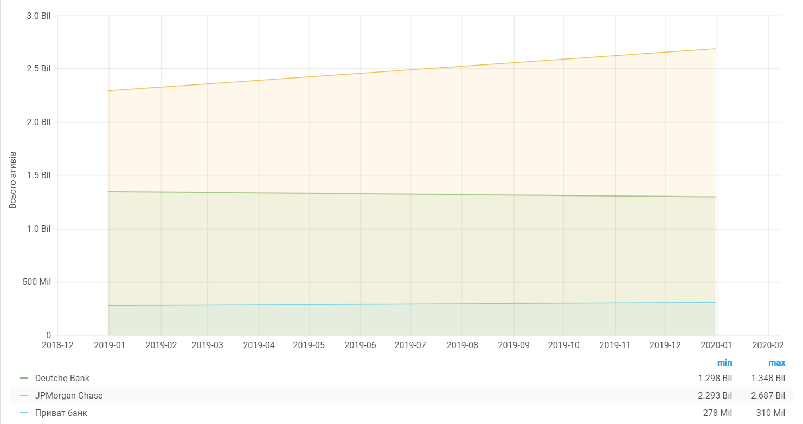
Рисунок 3.13 – загальні активи за 2018-2019 роки

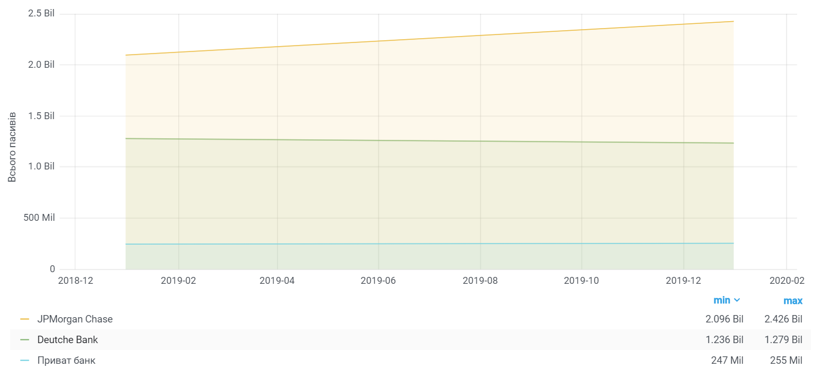
Рисунок 3.14 – загальні зобов'язання банків за 2018-2019 роки

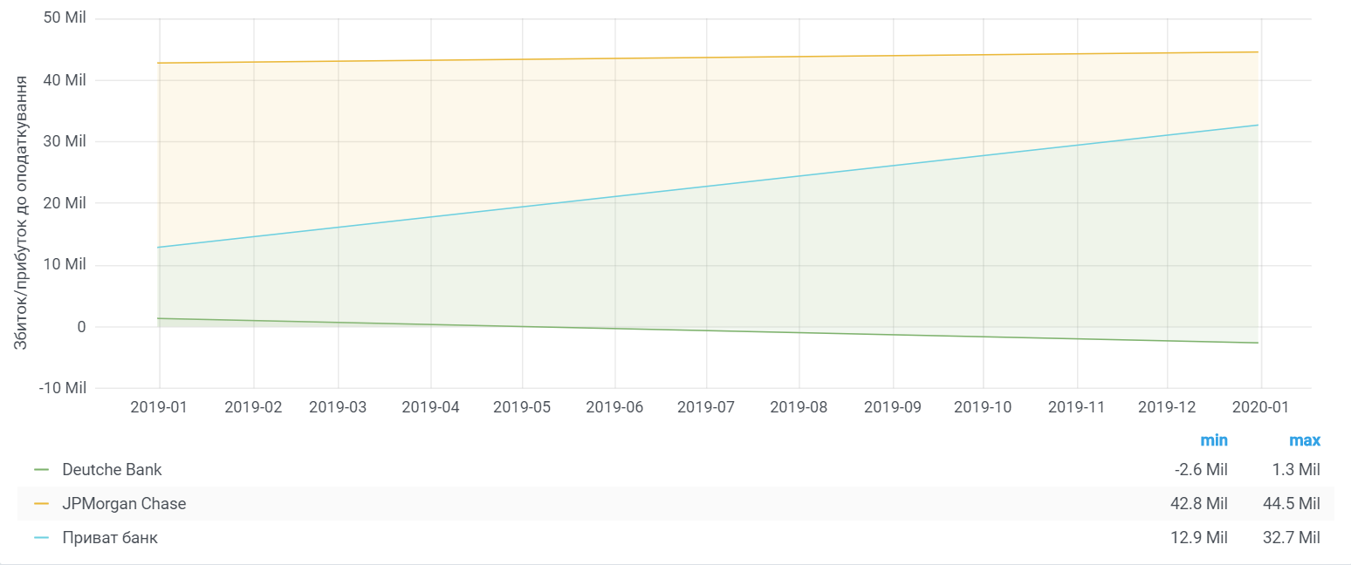
Рисунок 3.15 – збиток/прибуток до оподаткування банків за 2018-2019 роки

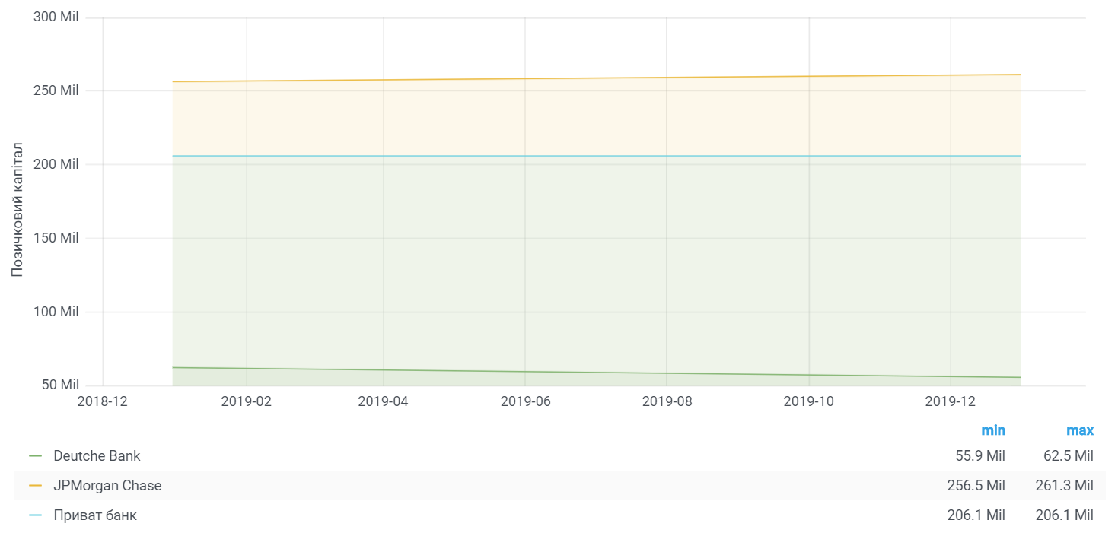Рисунок 3.16 – статутний капітал банків за 2018-2019 роки

Самі низькі коефіцієнти має Deutche Bank. Кількість його активів знизилась, а сам банк зазнав великих втрат протягом зазначених років. В січні 2017, за результатами розслідування, Deutsche Bank погодився виплатити штраф владі США у розмірі 7,2 млрд доларів за маніпуляції із іпотечними цінними паперами в 2006-2007 роках, які стали однією із причин Світової фінансової кризи у 2008 році. Це найбільший штраф, який будь-коли застосовували проти одного банку. Ще на очікуваннях виплати цього штрафу, акції банку у вересні 2016 впали до мінімуму за останні 24 роки. В березні 2019, представники Deutsche Bank повідомляли про початок переговорів про злиття з Commerz bank. За підсумками 2019 року чисті збитки склали майже 5,3 млрд євро, в той час, як доходи у 2018 році мали розмір 341 млн євро. Подібні результати керівництво банку пояснювало прийнятою програмою реформ для підвищення прибутковості і орієнтованості на клієнтів. На рисунках 3.17-3.18 зображено зміни параметрів Deutche Bank.

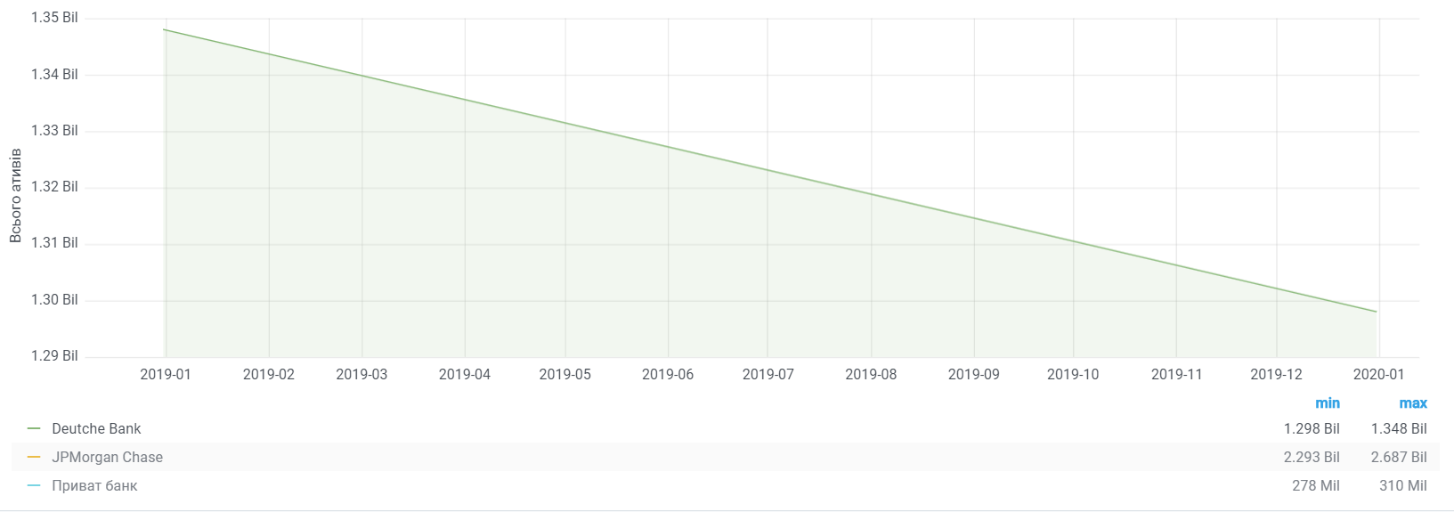
Рисунок 3.17 – всього активів Deutche Bank за 2018-2019 роки

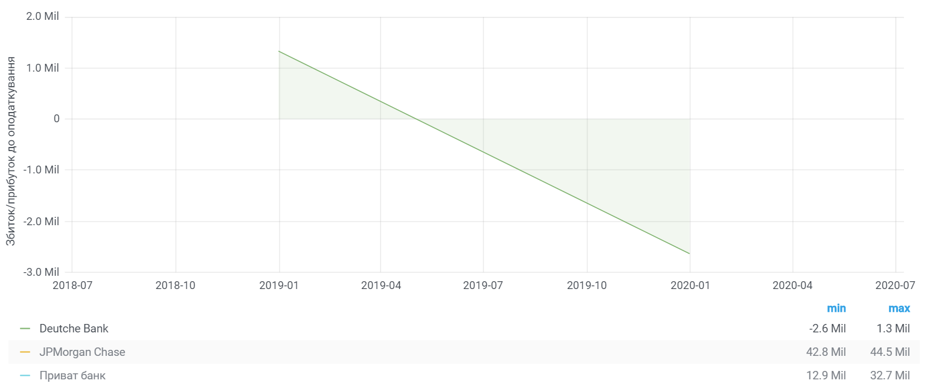
Рисунок 3.18 – збиток/прибуток до оподаткування Deutche Bank за 2018-2019 роки

JPMorgan Chase має дуже низький рівень ризику на 2017 рік, але у 2018 році опускається до зони невизначеності (ризик не великий, але можливий). Модель Спрінгейта показує, що цей банк також не знаходиться на рівні потенційного банкротства ( Z < 0,862)
По результатам моделі Спрінгейта, Приватбанк станом на 2018 не знаходиться в зоні з потенційним банкрутством Z > 0,862. Модель Альтмана віднесла приват банк в зону невизначеності, що доволі непогано на фоні з 2013 та 2014 роками.

Висновок до розділу 3

В результаті роботи було досліджено 2 часових відрізки. На першому було проаналізовано банк, який в результаті зазнає дефолту, інші 2 потрапили в зону високого ризику але продовжують працювати і сьогодні. При аналізі другого часового відрізку, можна спостерігати наскільки краще моделі підходять для аналізу американського банк. При цьому інтегральні показники Deutche Bank дуже низькі і можливо що він повторить результат Дельта банку.
Хоча на першому проміжку наша країна і знаходилась в тяжкому політичному стані, але очевидно що для рівня розвитку наших банків обрані моделі необхідно адаптовувати.
Обидві моделі давали схожий результат. Відмінності є у 2013 році для Райфайзен банку Аваль, де в моделі Спрінгейта число близьке граничного і у 2018 році для Приват банку, де модель Спрінгейта віднесла Приват банк до червоної зони.
Модель Спрінгейта на відміну від моделі Альтмана має суттєву перевагу. Використання п’ятифакторної моделі Альтмана справедливе лише для великих компаній, які розмістили свої акції на фондовому ринку. Так, як модель Спрінгейта не використовує параметр, який відповідає за ринкову ціну акцій, це робить модель Спрінгейта більш гнучкою та широкою в застосуванні.

РОЗДІЛ 4 ФУНКЦІОНАЛЬНО-ВАРТІСНИЙ АНАЛІЗ ПРОГРАМНОГО ПРОДУКТУ

4.1 Постановка задачі техніко-економічного аналізу

Спроектувати програмний продукт для аналізу ймовірності настання дефолту. Він призначений для використання в середовищах що підтримують технології Java.

4.2 Обґрунтування функцій програмного продукту

Головна функція F₀ – розробка програмного продукту який отримує на вхід дані та обраховує результат, який буде використаний у порівняльному аналізі двох моделей. Виходячи з конкретної мети, реалізованої програмним засобом, виділимо її основні функції:
F₁ – вибір мови програмування;
F₃ – розпізнавання вхідних даних;
F₃ – інтерфейс користувача;
Кожна з основних функцій може мати декілька варіантів реалізації.
Функція F₁:
а) мова програмування Python;
б) мова програмування Java;
Функція F₂:
а) введення даних вручну;
б) запис з БД;
Функція F₃:
а) інтерфейс користувача з підтримкою компонент;
б) інтерфейс користувача тільки з вікном виведення;
Виходячи з варіантів реалізації основних функцій будуємо морфологічну карту системи (рисунок 1). На основі цієї карти побудовано позитивно-негативну матрицю варіантів основних функцій (таблиця 1). 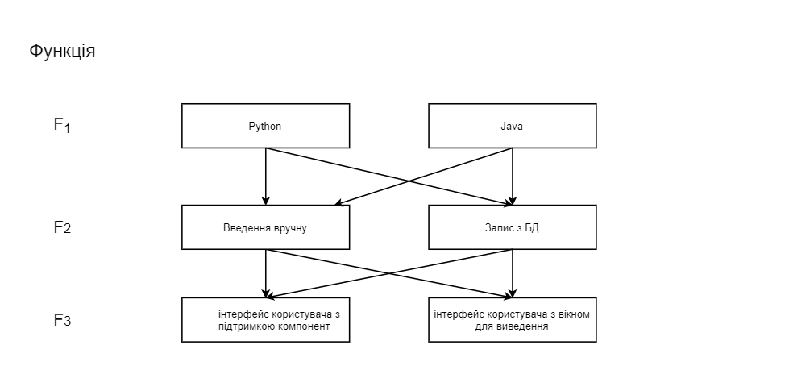
Рисунок 4.1 Морфологічна карта.
Морфологічна карта відображує всі можливі комбінації варіантів реалізації функцій, які складають повну множину варіантів програмного продукту.
Табл. 4.1 Позитивно-негативна матриця
Основні функції | Варіанти реалізації | Переваги | Недоліки
F1 | А | Архітектурно - нейтральний | Динамічна типізація
F1 | Б | Час написання коду | Повністю ООП
F2 | А | Простота | Точність та надійність
F2 | Б | Зручність | Затрачений час
F3 | А | Наглядність | Затрачений час
F3 | Б | Простота | Відсутність візуалізації

На основі аналізу позитивно-негативної матриці робимо висновок, що деякі варіанти реалізації функцій варто відкинути:
Функція F1: Час написання дуже важливий. Через різну кількість знань та навичок варіант а) має бути відкинутий.
Функція F2:Оскільки потенційно планується працювати з великою кількістю даних, то а) має бути відкинутий
Функція F3: Інтерфейс ПП не відіграє великої ролі, оскільки порівняння моделей буде наглядно продемонстровано на графіках, тому варіанти а) та б) мають рівносильне значення
Таким чином, будемо розглядати такі варіанти реалізації ПП:
- F1б – F2б – F3а
- F1б – F2б – F3б
Для характеристики ПП будемо використовувати наступні параметри:
Х1- параметр функції F1;
X2 – парметр функції F2;
X3, X4 – парметри функції F3;
Гірші, середні і кращі значення параметрів вибираються на основі вимог замовника й умов експлуатації ПП як показано у таблиці 4.2.
Таблиця 4.2 Система параметрів додатку
Назва параметра | Умовні позначення | Одиниці виміру | Значення параметра
Назва параметра | Умовні позначення | Одиниці виміру | гірші | середні | кращі
Час написання коду | X1 | Год | 16 | 10 | 7
Об’єм пам’яті для збереження даних | X2 | Мб | 40 | 24 | 10
Час обробки даних | X3 | мс | 900 | 500 | 100
Потенційний об’єм програмного коду | X4 | кількість строк коду | 3000 | 1500 | 600

За даними таблиці 2 будуються графічні характеристики параметрів –рисунки 4.2-4.5.
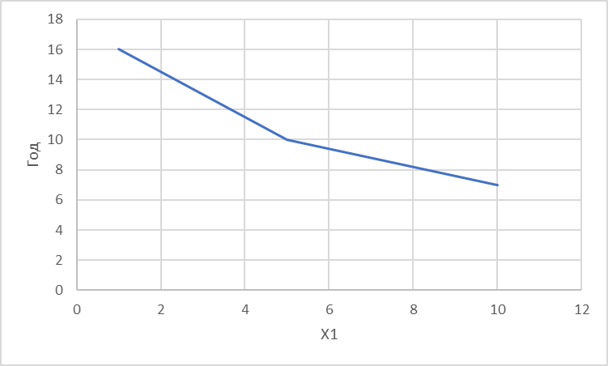
Рисунок 4.2 Значення параметру Х1

Рисунок 4.3 Значення параметру Х2

Рисунок 4.4 Значення параметру Х3

Рисунок 4.5 Значення параметру Х4

Значимість кожного параметра визначається методом попарного порівняння. Оцінку проводить експертна комісія із 7 людей. Нехай 1-ий ранг означає те, що параметр не є доволі важливим для вирішення даної задачі, тоді як 4-ий ранг означає, що даний параметр є значущим.

Таблиця 4.3 Результат оцінки параметрів
Позначення параметра | Ранг параметра за оцінкою експерта |  |  |  |  |  |  | Сума рангів R_{i} | Відхилення Δ_{i} | Δ_{i}²
Позначення параметра | 1 | 2 | 3 | 4 | 5 | 6 | 7 | Сума рангів R_{i} | Відхилення Δ_{i} | Δ_{i}²
X1 | 4 | 3 | 3 | 3 | 4 | 4 | 4 | 25 | 7,5 | 56,25
X2 | 3 | 4 | 4 | 4 | 3 | 2 | 3 | 23 | 5,5 | 30,25
X3 | 2 | 2 | 1 | 2 | 2 | 3 | 1 | 13 | -4,5 | 20,25
X4 | 1 | 1 | 2 | 1 | 1 | 1 | 2 | 9 | -8,5 | 72,25
 | 10 | 10 | 10 | 10 | 10 | 10 | 10 | 70 | 0 | 179

Порахуємо коефіцієнт узгодженості:

$$W=\frac{12S}{N^{2}\left(n^{3}-n\right)}=\frac{12⋅179}{7^{2}\left(4^{3}-4\right)}=0,73>W_{k}=0\text{,}67$$

Ранжування можна вважати достовірним, тому що знайдений коефіцієнт узгодженості перевищує нормативний, котрий дорівнює 0,67.
Таблиця 4.4 Попарне зрівняння параметрів
Параметри | Експерти |  |  |  |  |  |  | Кінцева оцінка | Числове значення
Параметри | 1 | 2 | 3 | 4 | 5 | 6 | 7 | Кінцева оцінка | Числове значення
X1 і X2 | > | < | < | < | > | > | > | > | 1,5
X1 і X3 | > | > | > | > | > | > | > | > | 1,5
X1 і X4 | > | > | > | > | > | > | > | > | 1,5
X2 і X3 | > | > | > | > | > | < | > | > | 1,5
X2 і X4 | > | > | > | > | > | > | > | > | 1,5
X3 і X4 | > | > | < | > | > | > | < | > | 1,5

З отриманих числових оцінок переваги складемо матрицю A=║a_{ij} ║.

Таблиця 4.5 – Розрахунок вагомості параметрів
Параметри$x_{i}$ | Параметри$x_{j}$ |  |  |  | Перша ітер. |  | Друга ітер. |  | Третя ітер
 | Х1 | Х2 | Х3 | Х4 | $$b_{i}$$ | $$K_{ві}$$ | $$b_{i}^{1}$$ | $$K_{ві}^{1}$$ | $$b_{i}^{2}$$ | $$K_{ві}^{2}$$
Х1 | 1,0 | 1,5 | 1,5 | 1,5 | 5,0 | 0,344 | 21,25 | 0,361 | 77,875 | 0,361
Х2 | 0,5 | 1,0 | 1,5 | 1,5 | 5,0 | 0,281 | 16,25 | 0,275 | 59,125 | 0,274
Х3 | 0,5 | 0,5 | 1,0 | 1,5 | 3,5 | 0,218 | 12,25 | 0,207 | 44,875 | 0,208
X4 | 0,5 | 0,5 | 0,5 | 1,0 | 2,5 | 0,157 | 9,25 | 0,157 | 34,125 | 0,157
Всього: |  |  |  |  | 16 | 1 | 59 | 1 | 216,00 | 1

Як видно з таблиці 4.5, різниця значень коефіцієнтів вагомості не перевищує 5%, тому в продовжені ітерації немає необхідності.
Таблиця 4.6 Розрахунок показників рівня якості варіантів реалізації основних функцій ПП
Основні функції | Варіант реалізації функції |  | Абсолютне значення параметра | Бальна оцінка параметра | Коефіцієнт вагомості параметра | Коефіцієнт рівня якості
F1 | Б | Х1 | 11 | 4 | 0,361 | 1,444
F2 | Б | Х2 | 16 | 8 | 0,274 | 2,192
F3 | А | Х3 | 700 | 5 | 0,208 | 1,040
F3 | А | X4 | 2000 | 4 | 0,157 | 0,628
F3 | Б | Х3 | 400 | 8 | 0,208 | 1,664
 | Б | X4 | 1000 | 8 | 0,157 | 1,256

К_{К1} = 1,444 + 2,192 + 1,04 + 0,628 = 5,304
К_{К2} = 1,444 + 2,192 +1,664 + 1,256 = 6,556
Як видно з розрахунків, кращим є другий варіант, для якого коефіцієнт технічного рівня має найбільше значення.

4.3 Економічний аналіз варіантів розробки ПП

Для визначення вартості розробки ПП спочатку проведемо розрахунок трудомісткості.
Всі варіанти включають в себе два окремих завдання:
1. Розробка проекту програмного продукту;
2. Розробка програмної оболонки;
3. Третє завдання має 2 варіанти:
3.a. Інтерфейс користувача з підтримкою компонент;
3.b. Інтерфейс користувача з вікном виведенням;
Проведемо розрахунок норм часу на розробку та програмування для кожного з завдань. Загальна трудомісткість обчислюється як
Т_{О} = Т_{Р}⋅ К_{П}⋅ К_{СК}⋅ К_{М}⋅ К_{СТ}⋅ К_{СТ.М},
де Т_{Р} – трудомісткість розробки ПП;К_{П} – поправочний коефіцієнт; К_{СК} – коефіцієнт на складність вхідної інформації; К_{М} – коефіцієнт рівня мови програмування; К_{СТ} – коефіцієнт використання стандартних модулів і прикладних програм; К_{СТ.М} – коефіцієнт стандартного математичного забезпечення
Для першого завдання, виходячи із норм часу для завдань розрахункового характеру степеню новизни Б та групи складності алгоритму 1, трудомісткість дорівнює: Т_{Р} =64 людино-днів. Поправочний коефіцієнт, який враховує вид нормативно-довідкової інформації для першого завдання: К_{П} = 1,01. Поправочний коефіцієнт К_{СК} = 1. Оскільки при розробці першого завдання використовуються стандартні модулі, врахуємо це за допомогою коефіцієнта К_{СТ} = 0,7. Тоді загальна трудомісткість програмування першого завдання дорівнює:
Т_{о} = 64⋅1.01⋅0.7 = 45.25 людино-днів.
Для другого завдання використовується алгоритм другої групи складності, степінь новизни В), тобто
Т_{Р} =19 людино-днів, К_{П} =0.6,К_{СК} = 1,К_{СТ} =0.8:Т_{о}= 19⋅ 0.6⋅ 0.8 = 9.12 людино-днів.
Для третього(a) завдання використовується алгоритм третьої групи складності зі степенем новизни Б, тобто:
Т_{Р} =19 людино-днів, К_{П} =0.75, К_{СК} = 1, К_{СТ} =0.8: Т_{о} = 19 ⋅ 0,75 ⋅ 0.8 = 11,4 людино-днів.
Для третього(b) завдання використовується алгоритм третьої групи складності зі степенем новизни В, тобто:
Т_{Р} =12 людино-днів, К_{П} =0.5, К_{СК} = 1, К_{СТ} =0.6: Т_{о} = 19 ⋅ 0.5 ⋅ 0.6 = 3.6 людино-днів. 3.6
Складаємо трудомісткість відповідних завдань для кожного з обраних варіантів реалізації програми, щоб отримати їх трудомісткість:

Т_{I} = (45.25 + 9.12 +11.4) ⋅ 8 = 526,16 людино-годин;
Т_{II} = (45.25 + 9.12 +3.6) ⋅ 8 = 463,76 людино-годин;

Найбільш високу трудомісткість має варіант I.
В розробці беруть участь один програміст з окладом 20000 грн., один фінансовий аналітик з окладом 14000грн. Визначимо зарплату за годину:

$$\text{С}\text{Ч}=\frac{20000+14000}{2⋅21⋅8}=101\text{,}19 грн.$$

Тоді, розрахуємо заробітну плату для кожного з варіантів реалізації:
- С_{ЗП} = 101, 19⋅526,16⋅ 1.2 = 63890,55 грн.
- С_{ЗП} = 101, 19⋅463,76⋅ 1.2 = 56313,45 грн.
Відрахування на єдиний соціальний внесок становить 22%:
- С_{ВІД} = С_{ЗП} ⋅ 0.22 = 14055,92 грн.
- С_{ВІД} = С_{ЗП} ⋅ 0.22= 12388,95 грн.
Тепер визначимо витрати на оплату однієї машино-години. (С_{М})
Так як одна ЕОМ обслуговує одного програміста з окладом 20000 грн., з коефіцієнтом зайнятості 0,2 то для однієї машини отримаємо:

С_{Г} = 12⋅M⋅K_{З} = 12 ⋅20000⋅ 0,2 = 48000 грн.

З урахуванням додаткової заробітної плати:

С_{ЗП} =С_{Г}⋅ (1+ K_{З}) = 48000 ⋅ (1 + 0.2)=57600 грн.

Відрахування на єдиний соціальний внесок:

С_{ВІД}= С_{ЗП} ⋅ 0.22 = 57600 ⋅ 0,22 = 12672 грн.

Амортизаційні відрахування розраховуємо при амортизації 25% та вартості ЕОМ – 25000 грн.

С_{А} = К_{ТМ}⋅ K_{А}⋅Ц_{ПР} = 1.15 ⋅ 0.25 ⋅25000 = 7187,5 грн.,

Витрати на ремонт та профілактику розраховуємо як:

С_{Р} = К_{ТМ}⋅Ц_{ПР}⋅ К_{Р} = 1.15 ⋅25000 ⋅ 0.05 = 1437,5 грн.,

Ефективний годинний фонд часу ПК за рік розраховуємо за формулою:

$$Т_{ЕФ}=\left(365-142-16\right)*8*0,8=1324,8 год$$

Витрати на оплату електроенергії розраховуємо за формулою:

$$С_{ЕЛ}=1324,8*0,6*0,6*1,75=834,62 грн.$$

Накладні витрати розраховуємо за формулою:

С_{Н} = Ц_{ПР}⋅0.67 = 25000⋅ 0,67 =16750 грн.

Тоді, річні експлуатаційні витрати будуть:

С_{ЕКС} = 57600+ 12672 + 7187,5 + 1437,5+ $834,62$+ 16750 = 89294.12 грн.

Собівартість однієї машино-години ЕОМ дорівнюватиме:

С_{М-Г} = С_{ЕКС}/ Т_{ЕФ} = 89294.12/$1324,8$ = 67,4 грн/год.

Оскільки в даному випадку всі роботи, які пов‘язані з розробкою програмного продукту ведуться на ЕОМ, витрати на оплату машинного часу, в залежності від обраного варіанта реалізації, складає:
- С_{М} = 67,4⋅526,16 = 35463,2 грн.;
- С_{М} = 67,4⋅463,76 = 31257,424 грн.;
Накладні витрати складають 67% від заробітної плати:
- С_{Н} = 63890,55⋅ 0,67 = 42806 грн.;
- С_{Н} = 56313,45⋅ 0,67 = 37730 грн.;
Отже, вартість розробки ПП за варіантами становить:
- С_{ПП} = 63890,55+ 14055,92+ 35463,2+ 42806 = 156215,67 грн.;
- С_{ПП} = 56313,45+ 12388,95+ 31257,4+ 37730= 137689,8 грн.;

4.4 Вибір кращого варіанта ПП техніко-економічного рівня

Розрахуємо коефіцієнт техніко-економічного рівня за формулою:

К_{ТЕРj} =К_{Кj}⁄С_{Фj},
К_{ТЕР1} = 5,304/ 156215,67= 0,34⋅10⁻⁴;
К_{ТЕР2} = 6,4192/137689,8= 0,476⋅10⁻⁴;

Висновки до розділу 4
Як бачимо, найбільш ефективним є перший варіант реалізації програми з коефіцієнтом техніко-економічного рівня К_{ТЕР2}= 0,476⋅10⁻⁴.
Цей варіант реалізації програмного продукту має такі параметри:
- мова програмування – Java ;
- зчитування даних з БД;
- результати записуються в БД;
Даний варіант виконання програмного комплексу дає користувачу потрібний функціонал, готову БД і зручність.

ВИСНОВКИ ПО РОБОТІ ТА РЕКОМЕНДАЦІЇ ЩОДО ПОДАЛЬШИХ ДОСЛІДЖЕНЬ

В ході роботи було описано: основну діяльність банку, типи банків та їх відмінності, причини їх появи. Продемонстровано як банк використовує кошти вкладників, та чому йому вигідно сплачувати відсотки за зберігання коштів.
Класифіковано основні типи ризиків, з якими зустрічається банк під час своєї діяльності. Показано, як дефолт одного банку може вплинути на всю банківську систему. Особливу увагу приділено кредитному ризику. Описані різні моделі оцінки ймовірності банкрутства банку.
Для аналізу кредитних банківських ризиків обрано модель Альтмана, яка встигла стати класичною, та модель Спрінгейта, яка в свою чергу побудована на основі моделі Альтмана, але є більш гнучкою через вибір коефіцієнтів.
В результаті було досліджено 2 часові відрізки, в кожному з яких приймало участь по 3 банки. Дані для побудови моделей було отримано з річних фінансових звітів. Наведено графічні порівняння деяких використаних параметрів. Проведено порівняльний аналіз між обраними моделями.
В подальший роботах планується розширення списку розглянутих банків, використання більшої кількості моделей, застосування нових моделей (побудованих без участі апарату мультиплікативного дискримінантного аналізу).

ЛІТЕРАТУРА

1. Методичні рекомендації щодо організації та функціонування систем ризик-менеджменту в банках України, 21.06.2016. URL: https://zakon.rada.gov.ua/laws/show/v0361500-04#Text (дата звернення 18.03.2020).
2 Андреев А. Ю. Кредитные риски в межбанковских отношениях //Труд и социальные отношения. Москва. Диссертационная работа выполнена на кафедре прикладной математики Московского государственного университета экономики, статистики и информатики, 2009. 150 c.
3. Арбузов С.Г., Колобов Ю.В., Міщенко В.І., Науменкова С.В. Банківська енциклопедія. Київ. Центр наукових досліджень Національного банку України. 2011.502 с.
4. Електронний журнал Ефективна економіка. Україна. 20.03.15 URL : http://www.economy.nayka.com.ua/?op=1&z=3917 (дата звернення 18.03.2020)
5. Risks Faced By Banks. 21.09.2015. URL: https://www.managementstudyguide.com/risks-faced-by-banks.htm (Last accessed: 15.04.2020).
6. Методичні вказівки з інспектування банків «Система оцінки ризиків» // Постанова Правління Національного банку України. 15.03.2004. URL: https://zakon.rada.gov.ua/laws (15.03.2020)
7. Законодавство України. Україна, 27.11.206. URL: https://zakon.rada.gov.ua/laws/term/18796 (останнє звернення 19.03.2020)
8. Глава 15. Юридичний ризик. Україна, 11.06.2018. URL: https://zakon.rada.gov.ua/laws/term/18796
9. Ризик країни. Україна, 22.10.2015. URL https://abank.com.ua/ (останнє звернення 19.03..2020)
10. Country Risk. 21.08.2015. URL: https://www.investopedia.com/terms/c/countryrisk.asp (Last accessed: 15.04.2020).
11. Ивасенко А.Г., Никонова Я.И. Инвестиции. Источники и методы финансирования.Москва: КНОРУС, 2018. 640 с.
12.Political Risk. 21.08.2015. URL: https://www.investopedia.com/terms/p/politicalrisk.asp (Last accessed: 17.04.2020).
13. Legal Risk. 17.03.2016.URL: https://capital.com/legal-risk-definition (Last accessed: 14.04.2020).
14. Модель Чессера. URL: https://finzz.ru/model-chessera-i-model-zmievskogo.html (дата обращения 19.03..2020)
15. Модель Альтмана. URL: https://finzz.ru/model-altmana.html (дата обращения 19.03.2020)
16. Аналитические методы в риск менеджменте. URL: https://www.hse.ru/ (дата обращения 18.03.2020)
17. Credit Monitor™ Specifications. URL: http://www.kmv.com/. дата обращения 18.03.2020)
18. Згуровский М. З., Зайченко Ю. П. Комплексный анализ риска банкротства корпораций в условиях неопределенности. Часть 1. Системні дослідження та інформаційні технології науково-технічний журнал, 2012. 113—128 с.

ДОДАТОК А ІЛЮСТРОВАНИЙ МАТЕРІАЛ

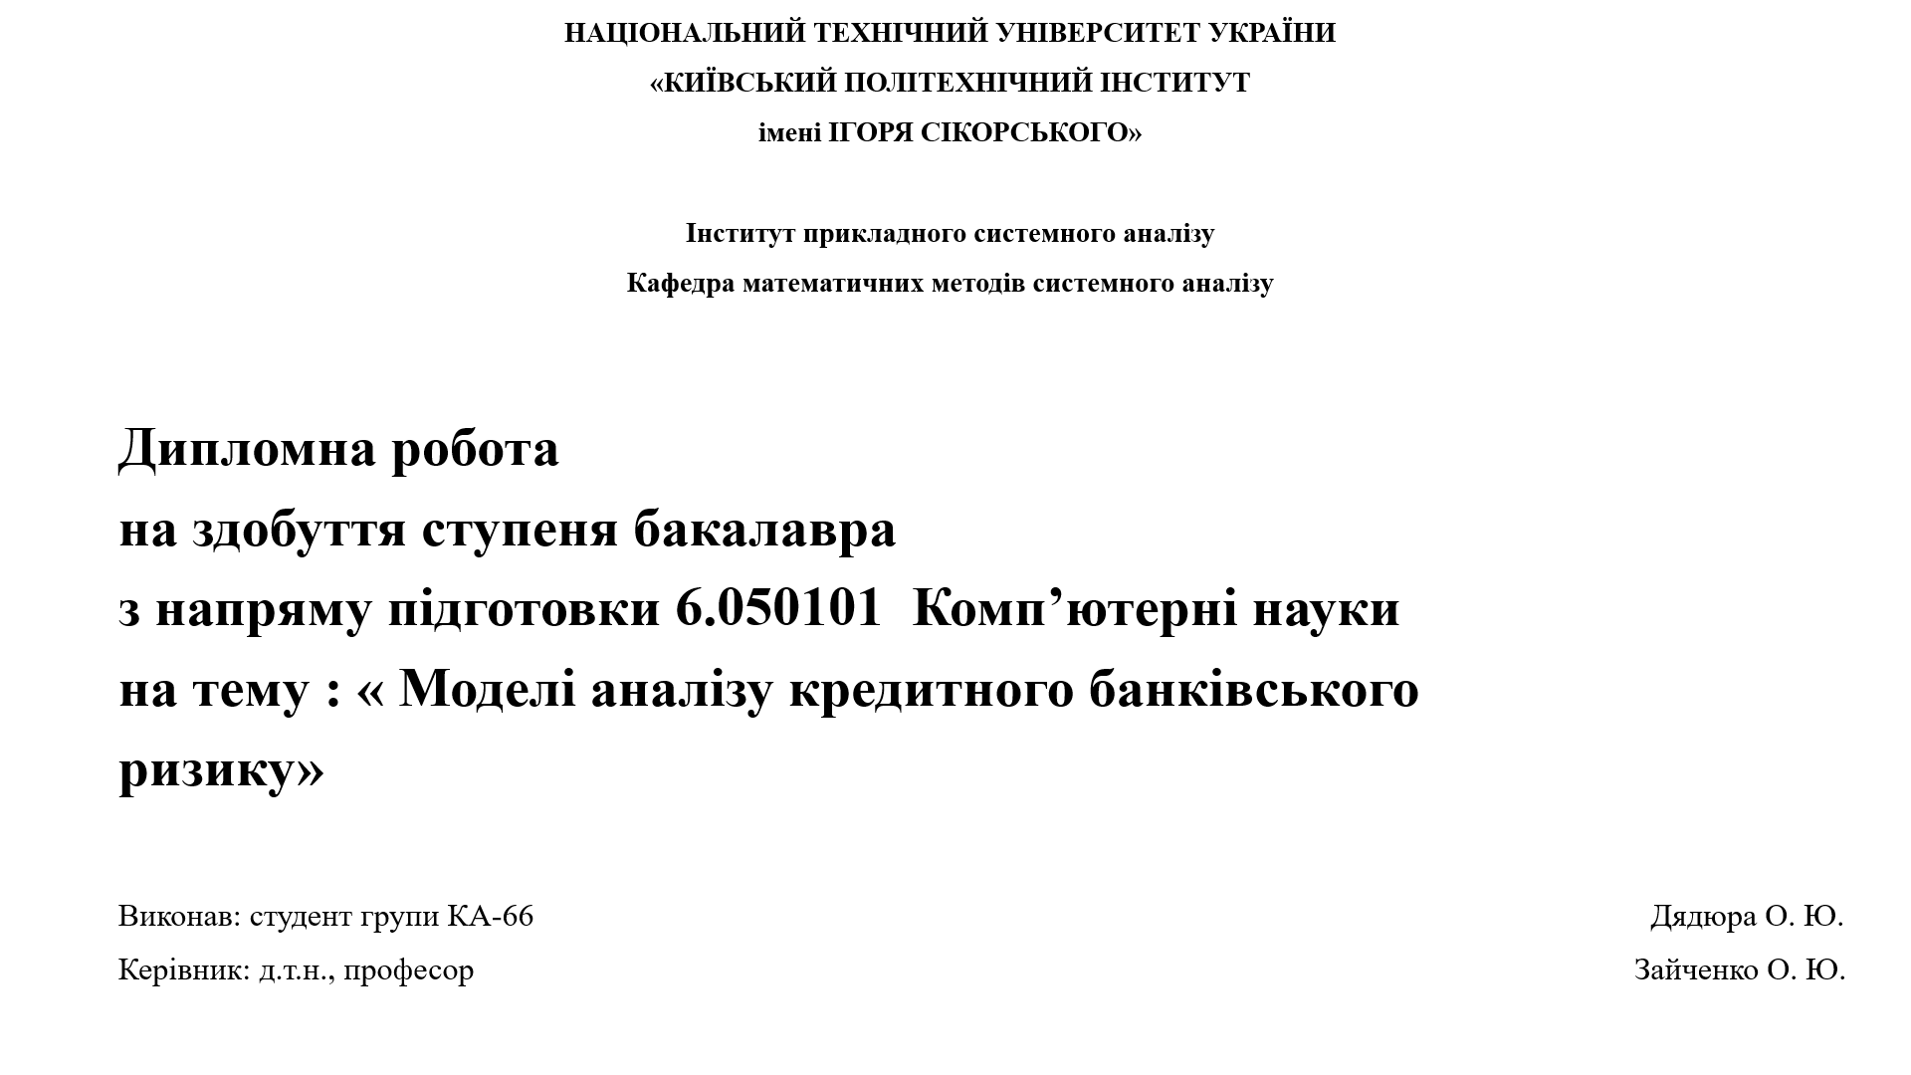
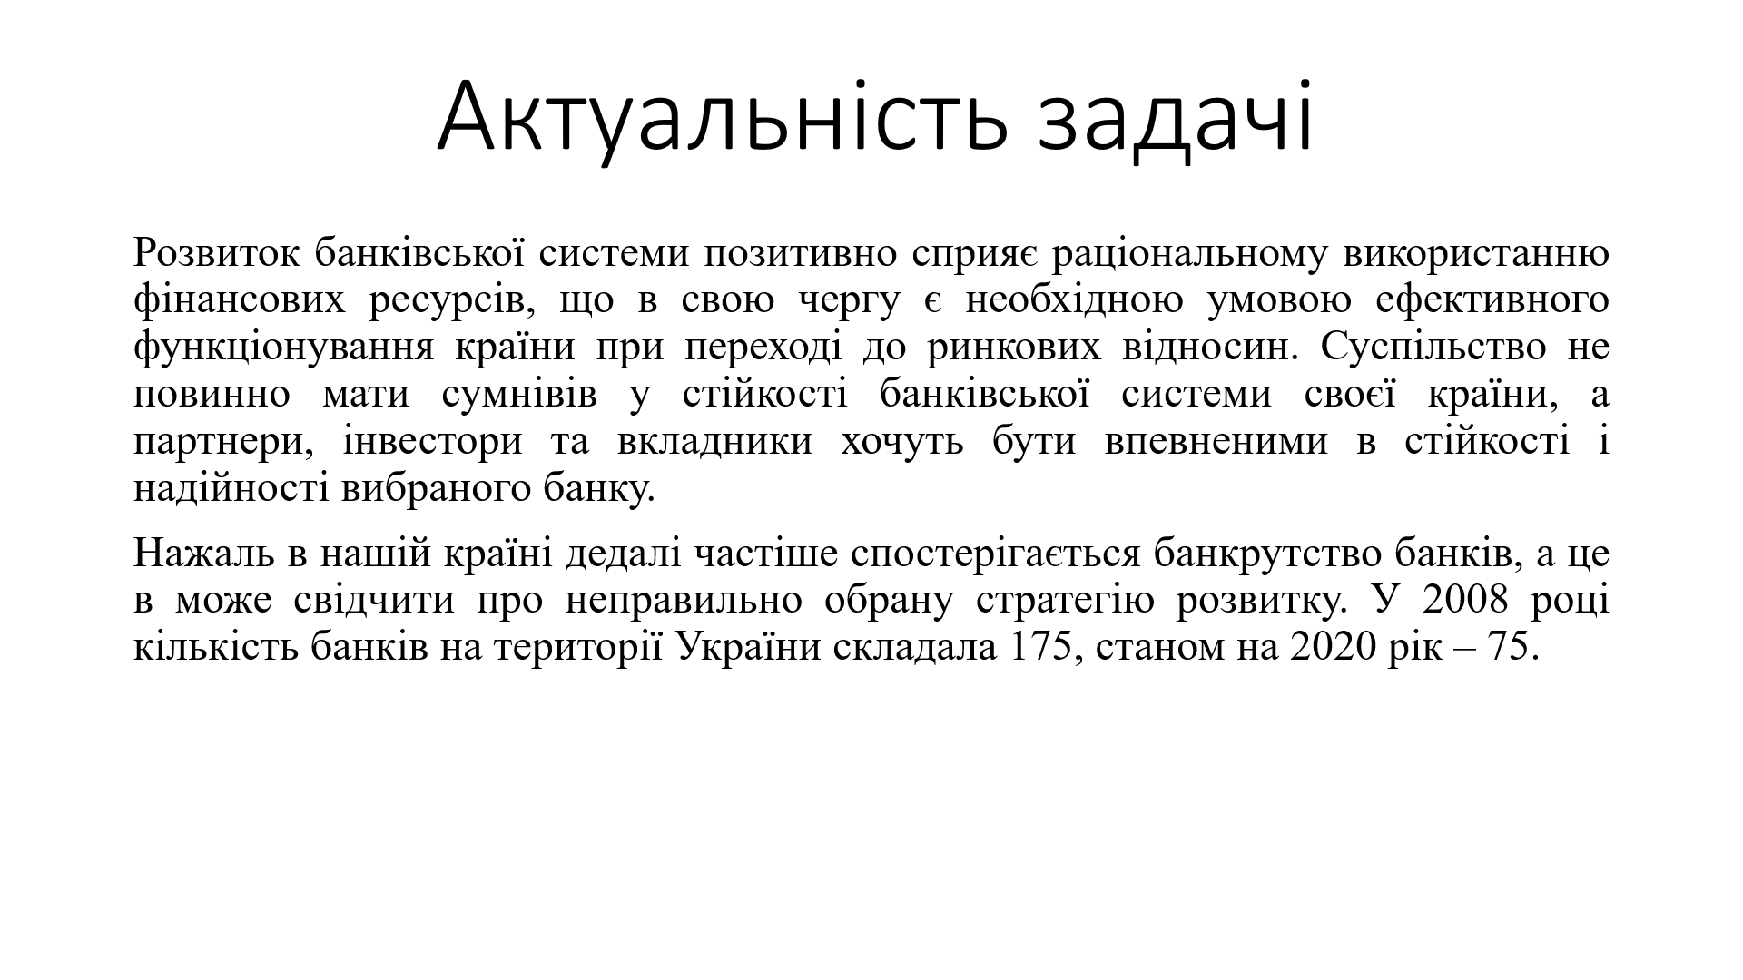
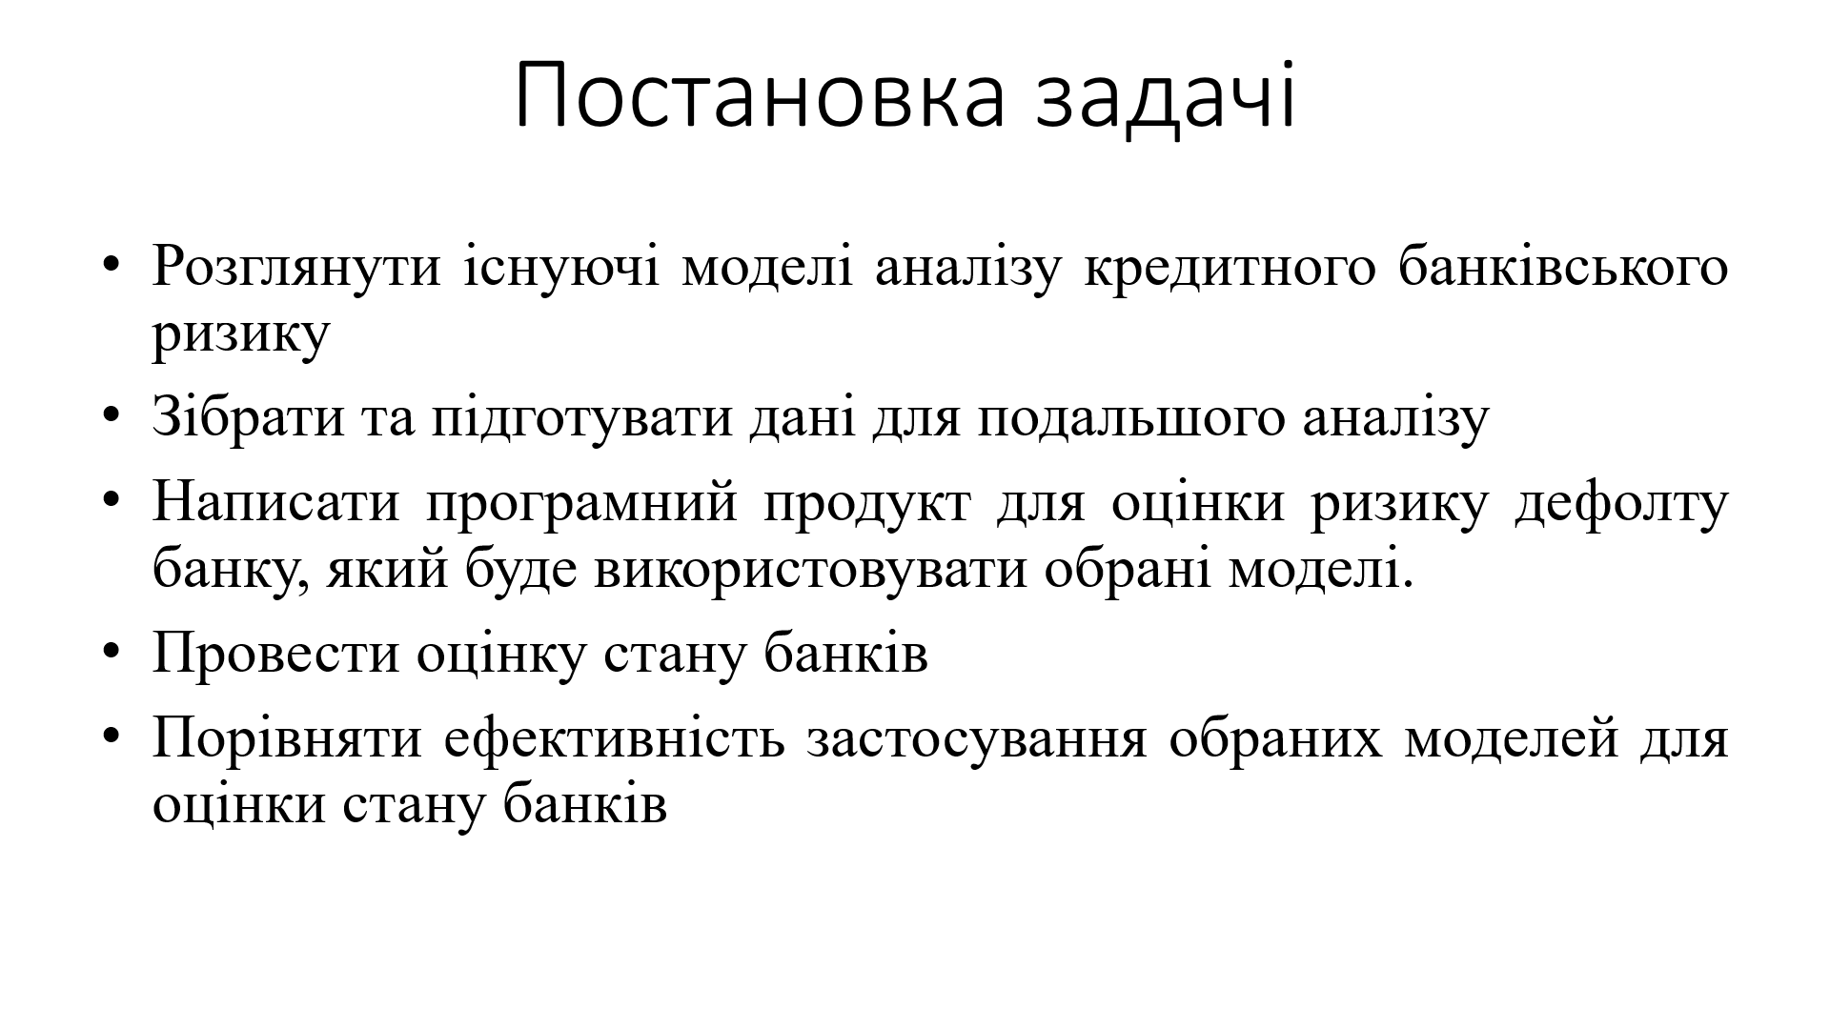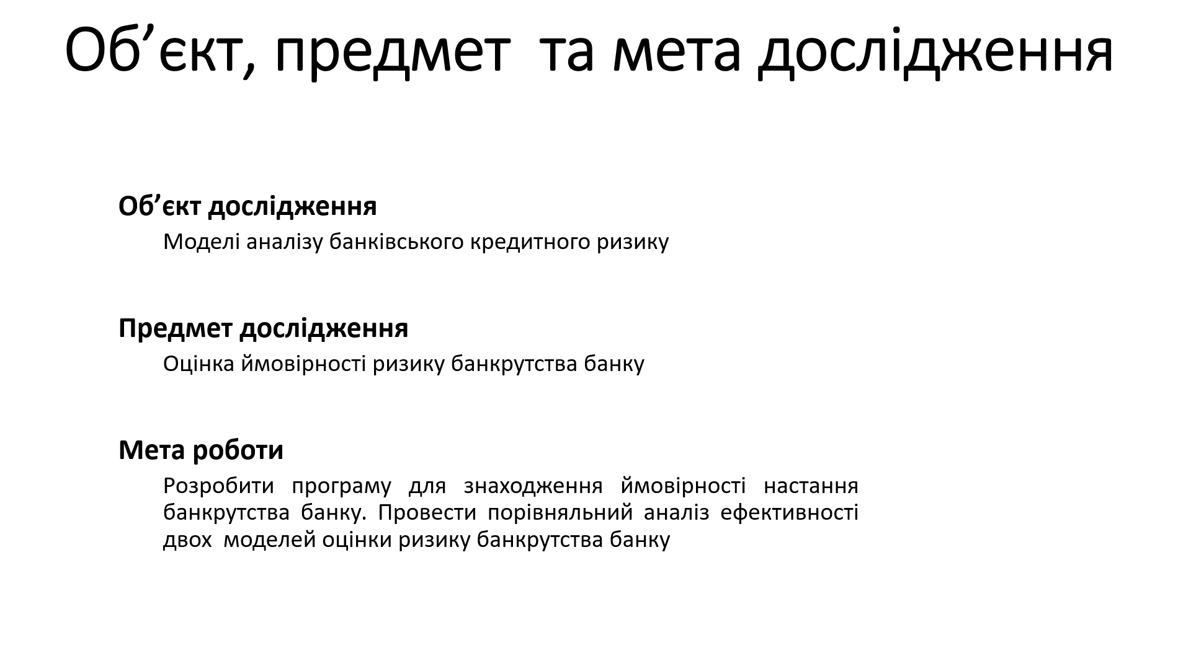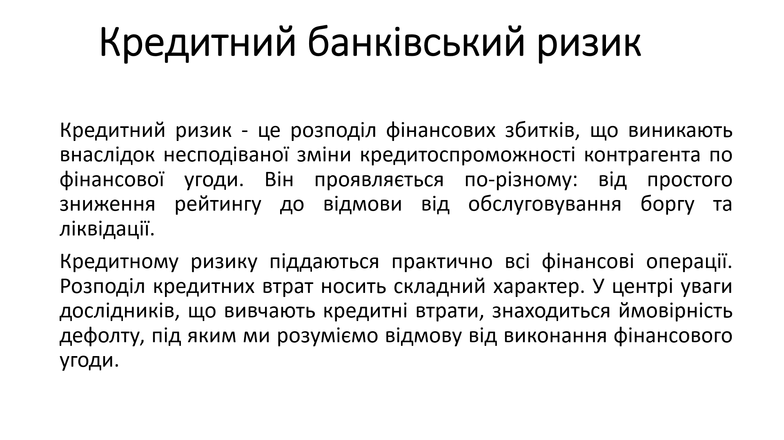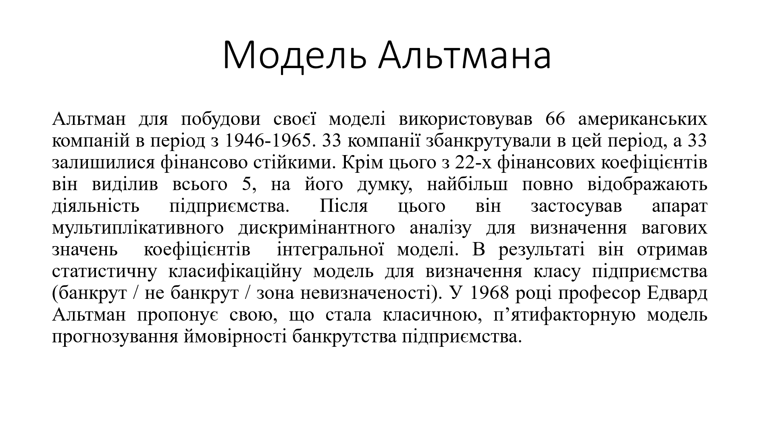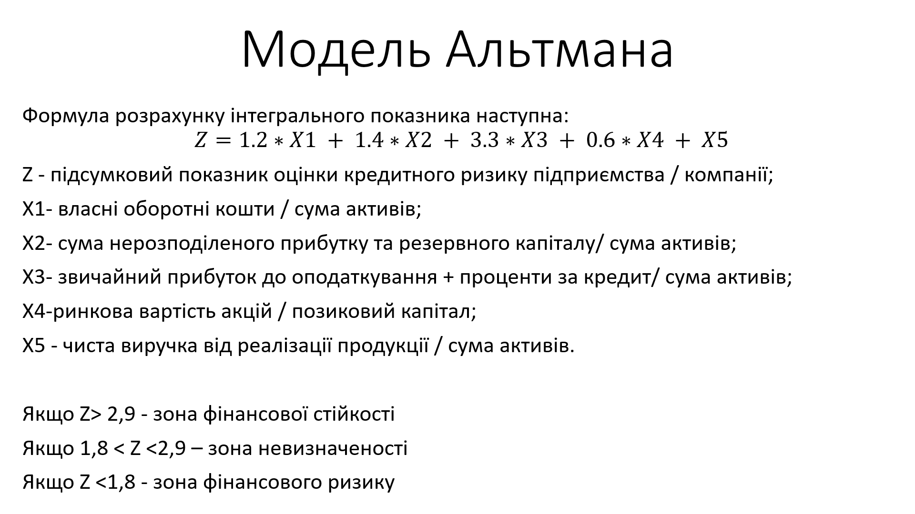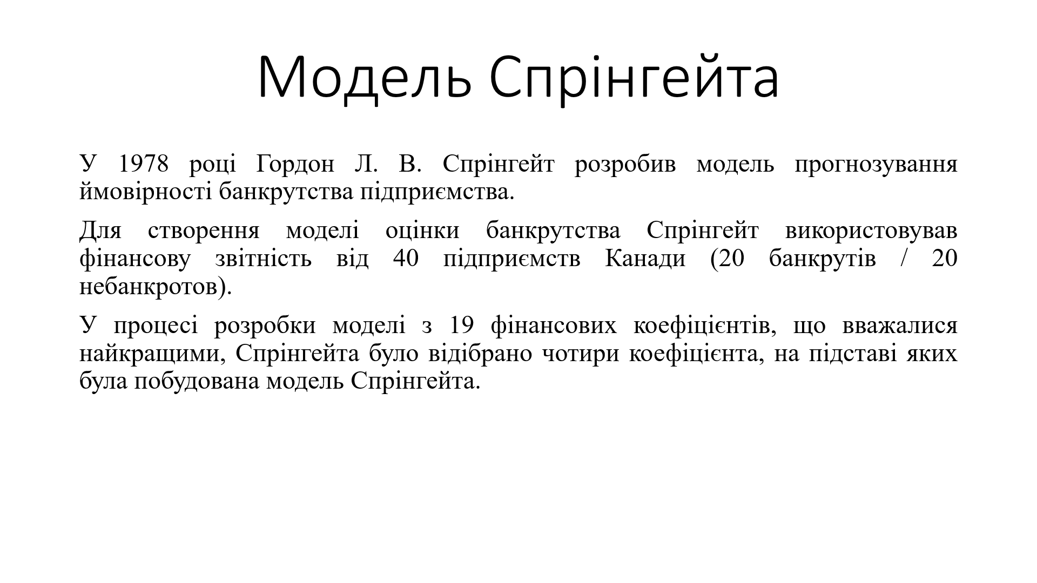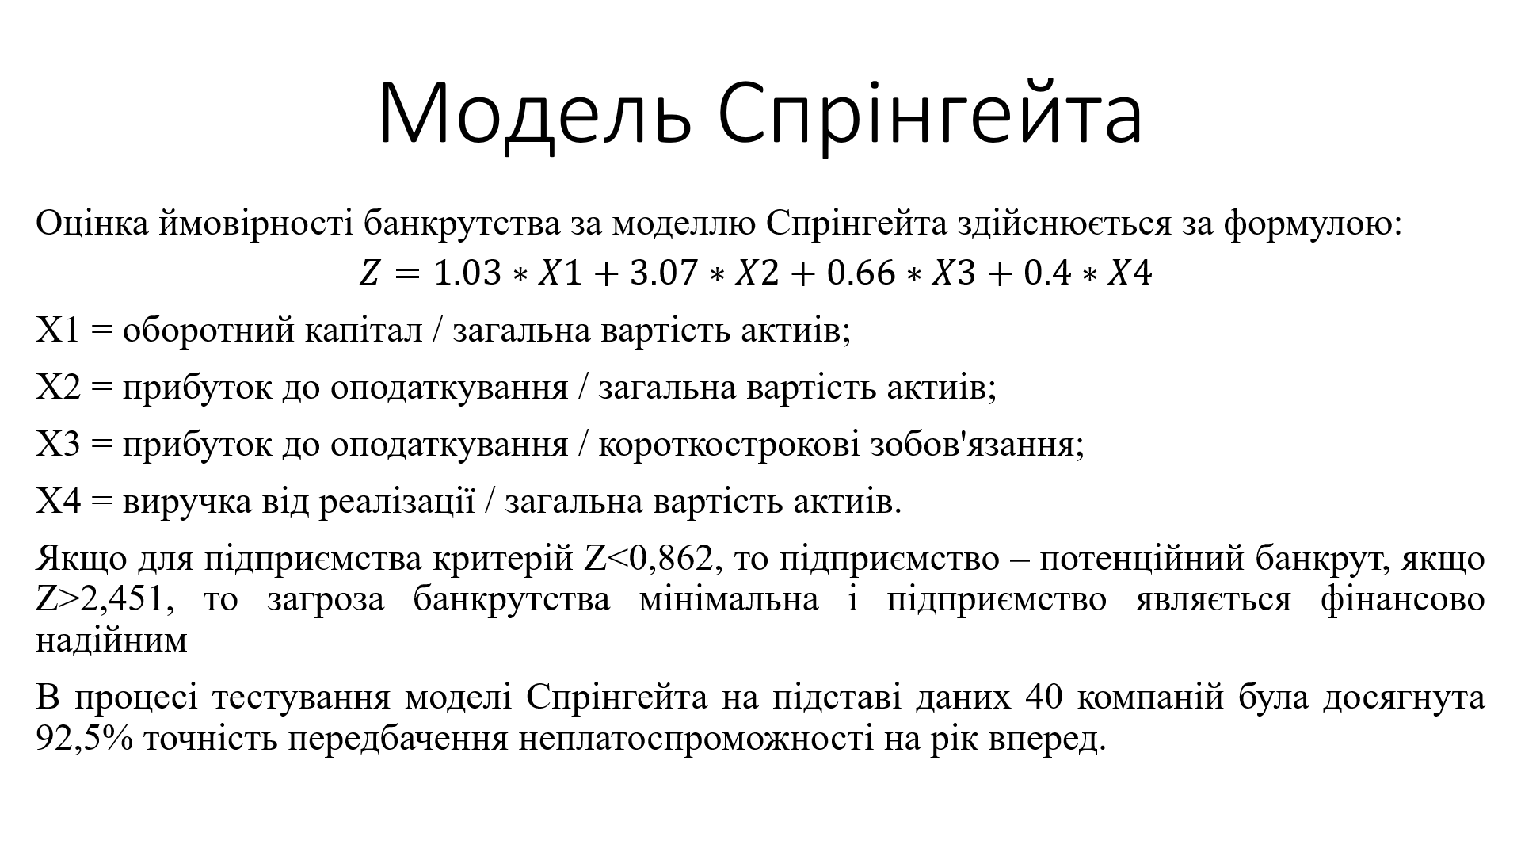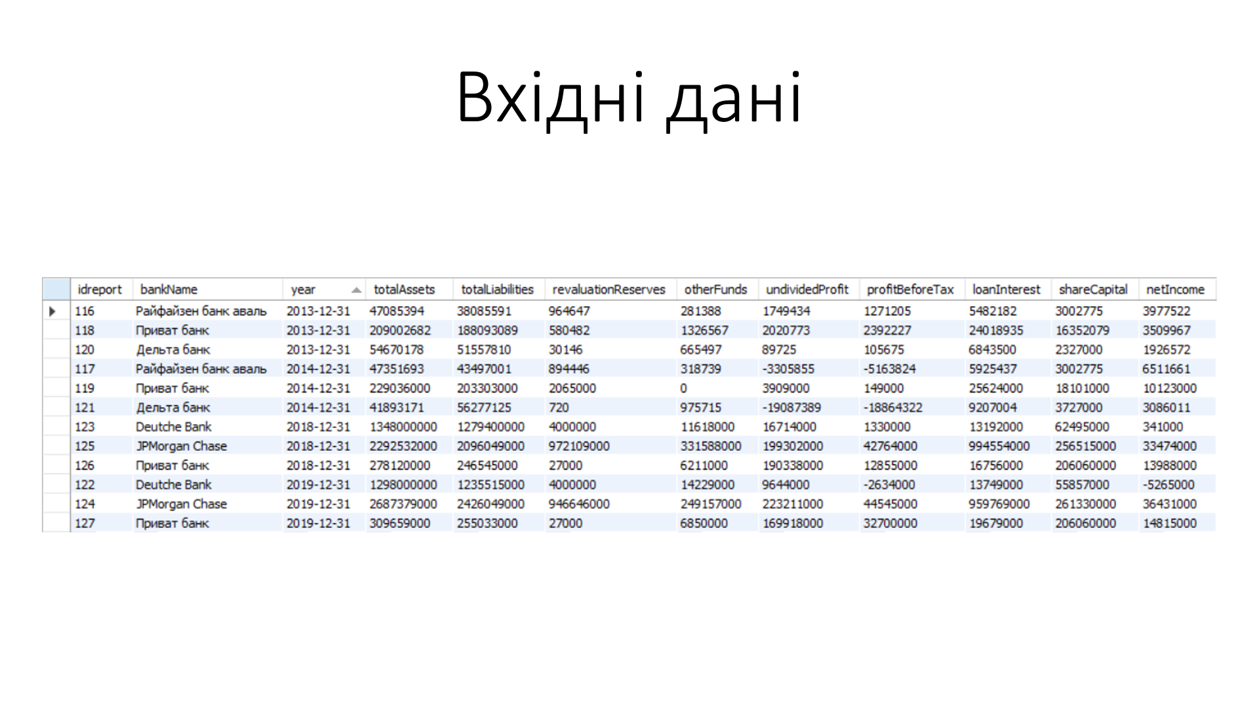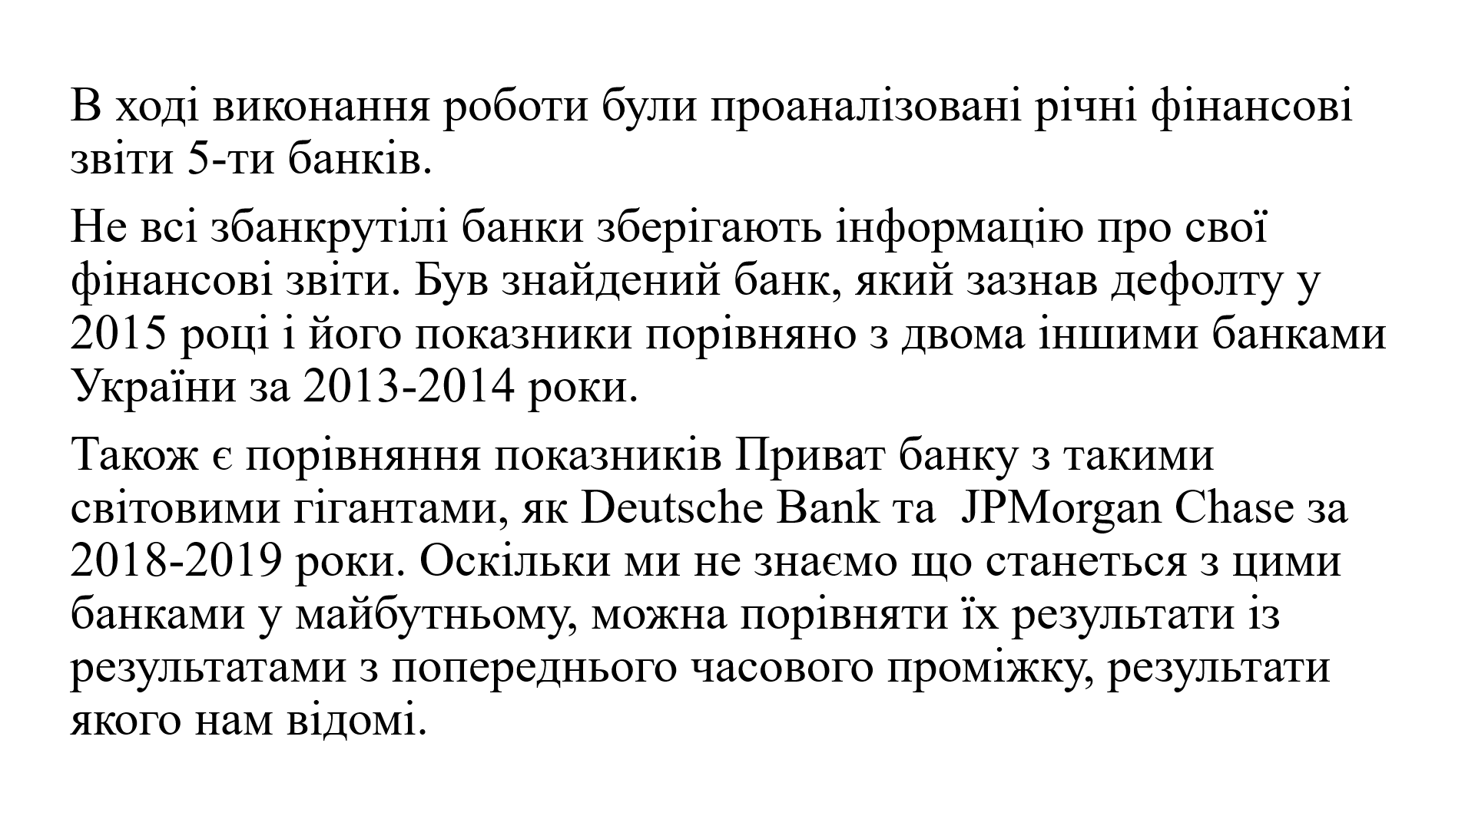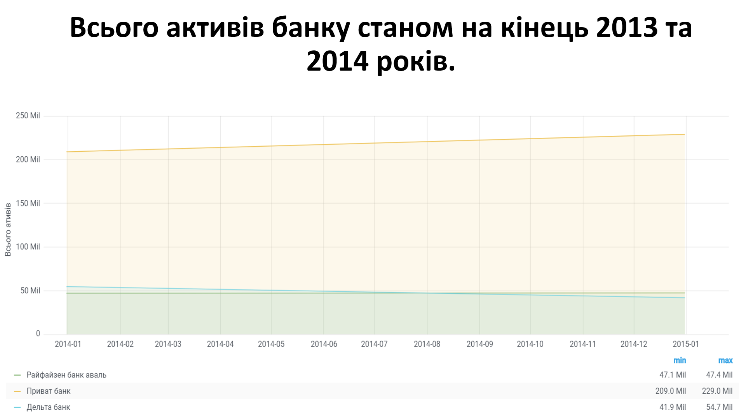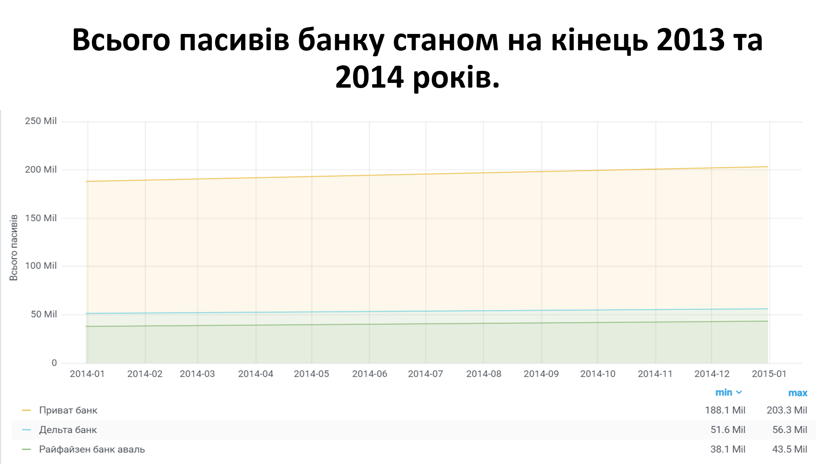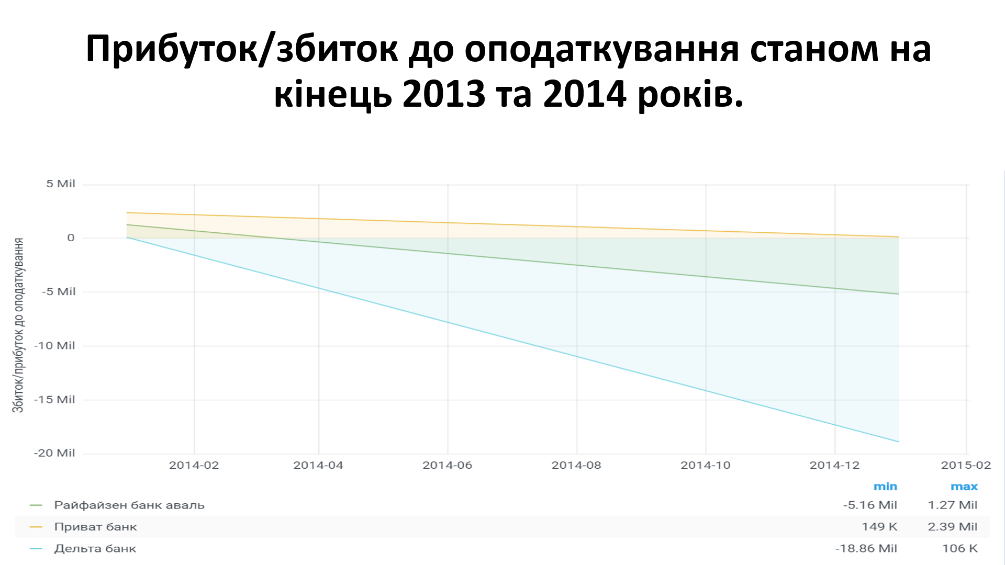
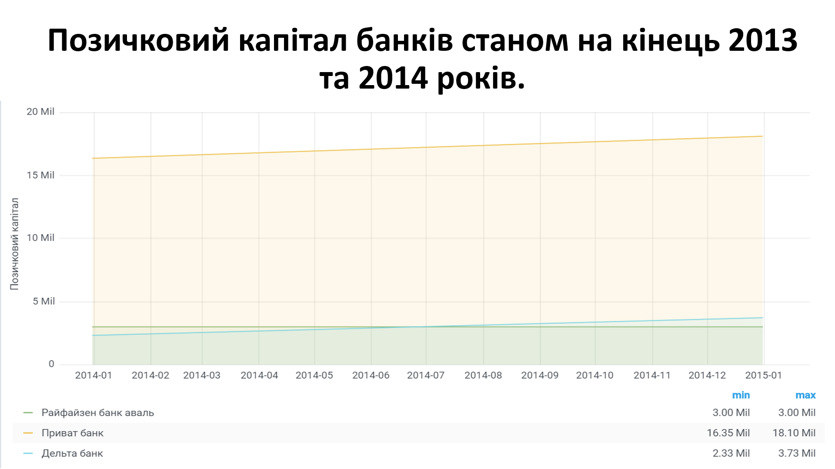

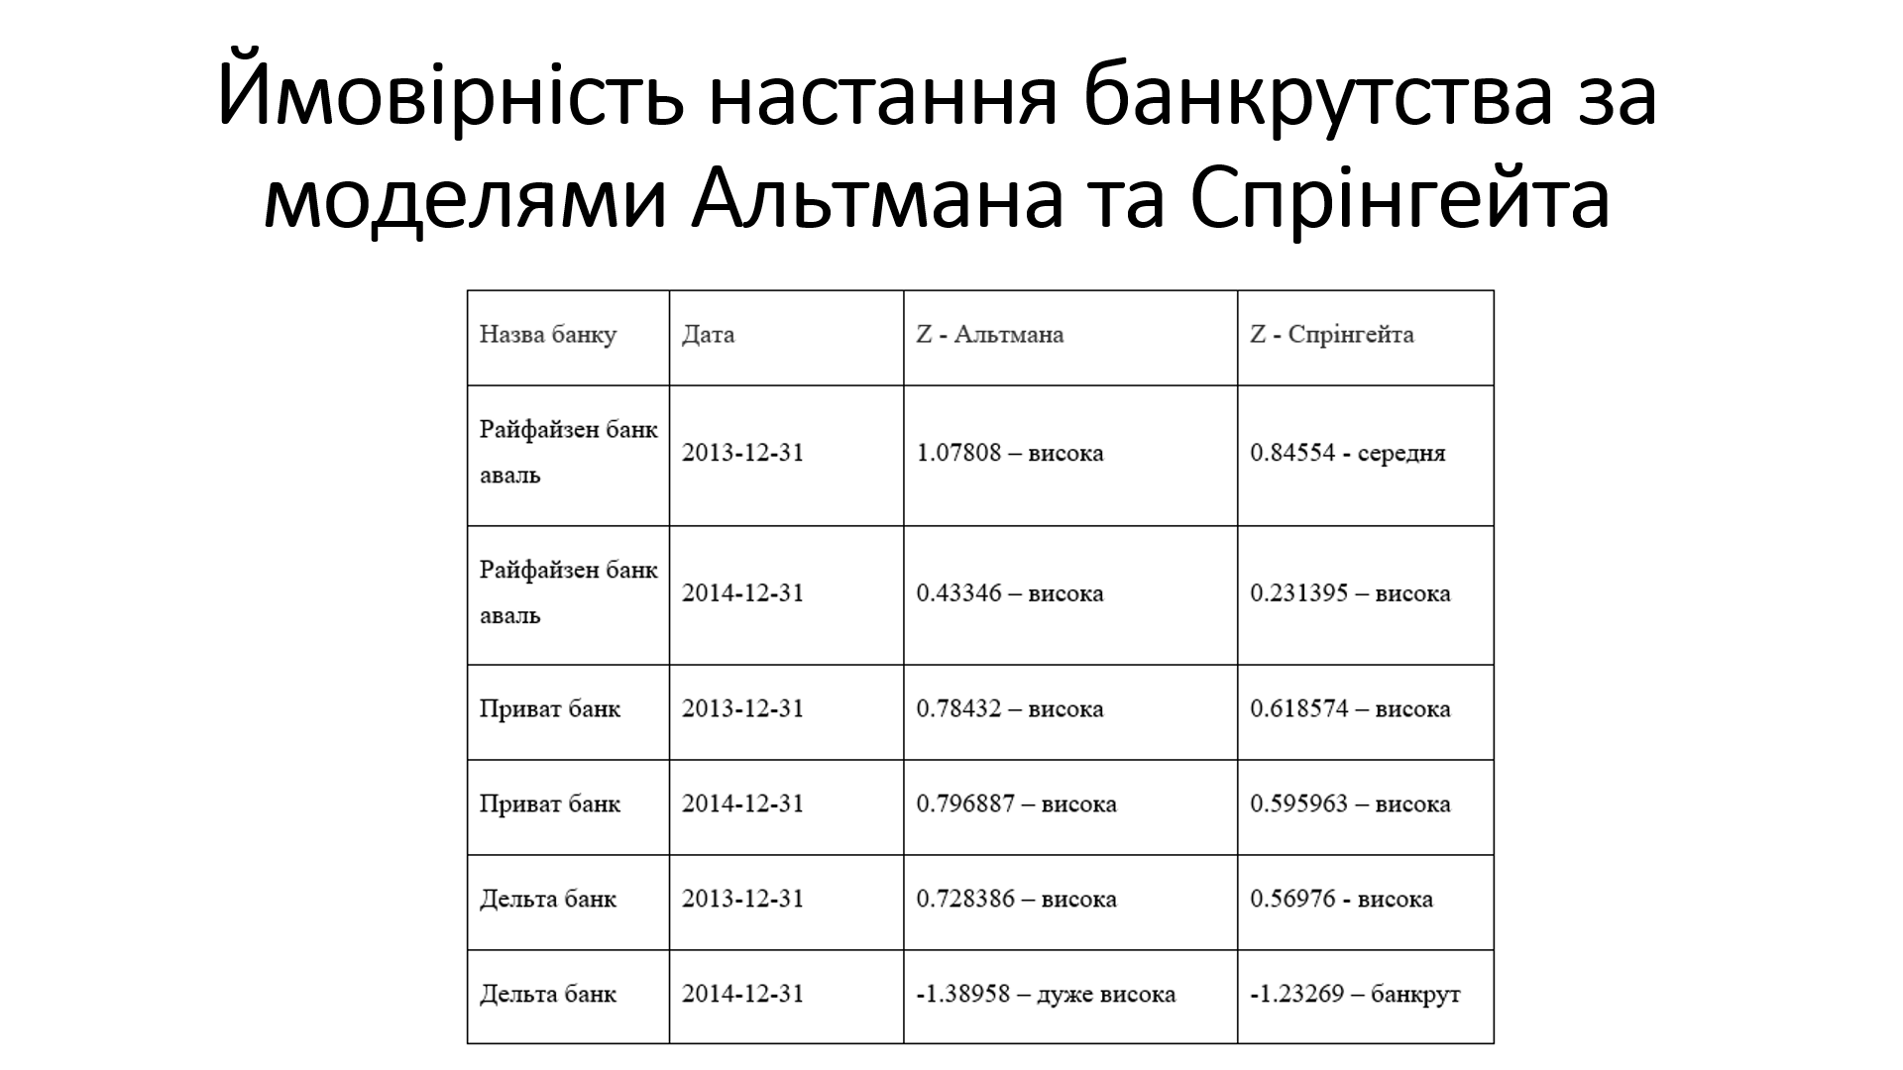
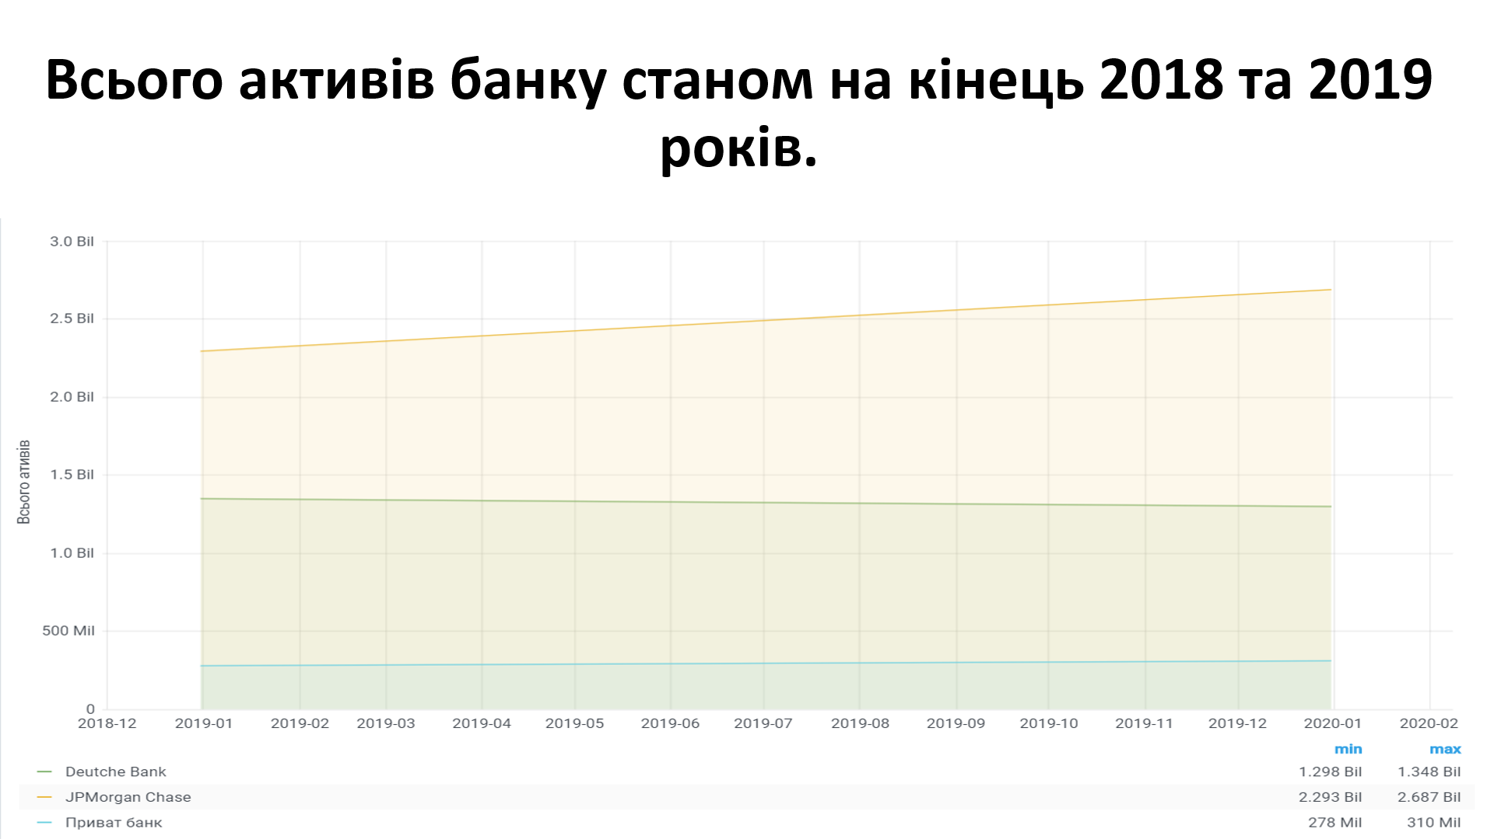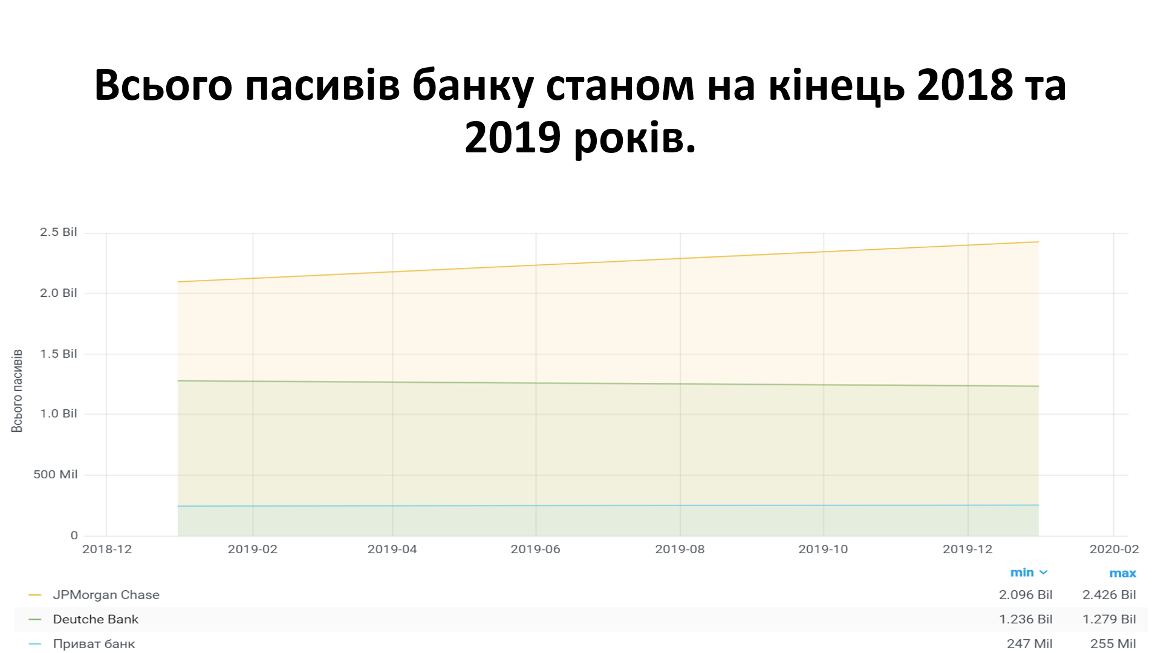
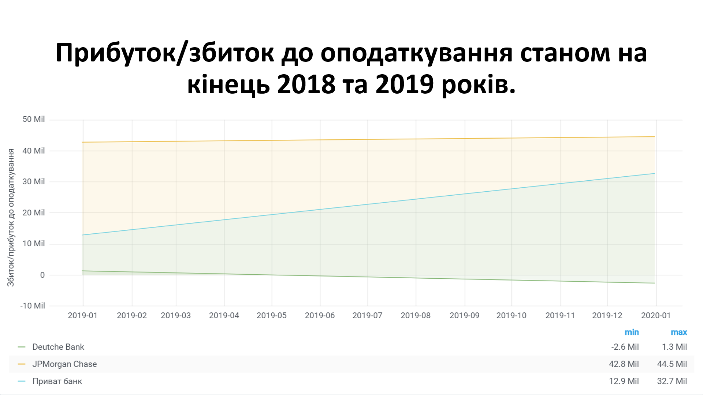
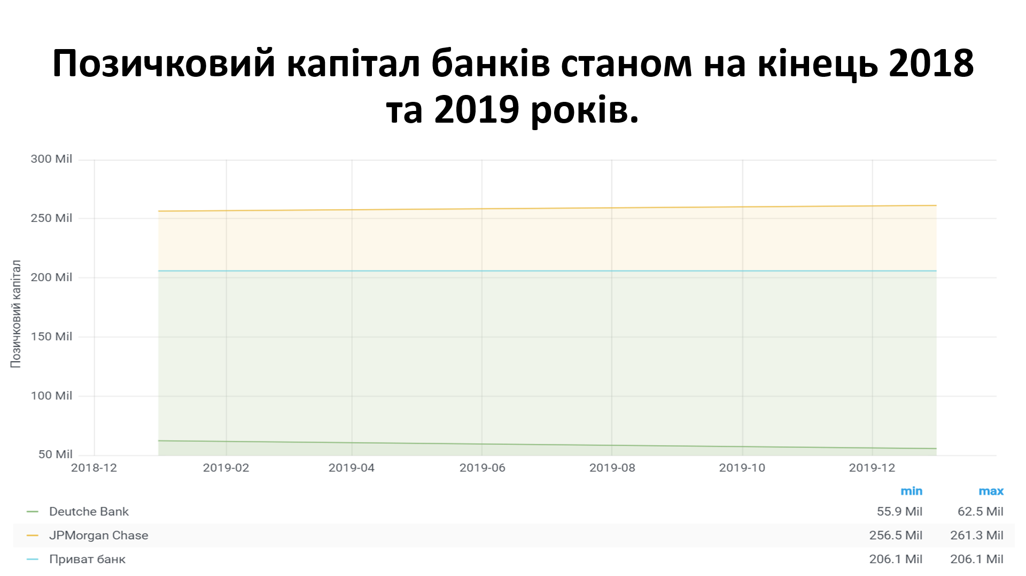
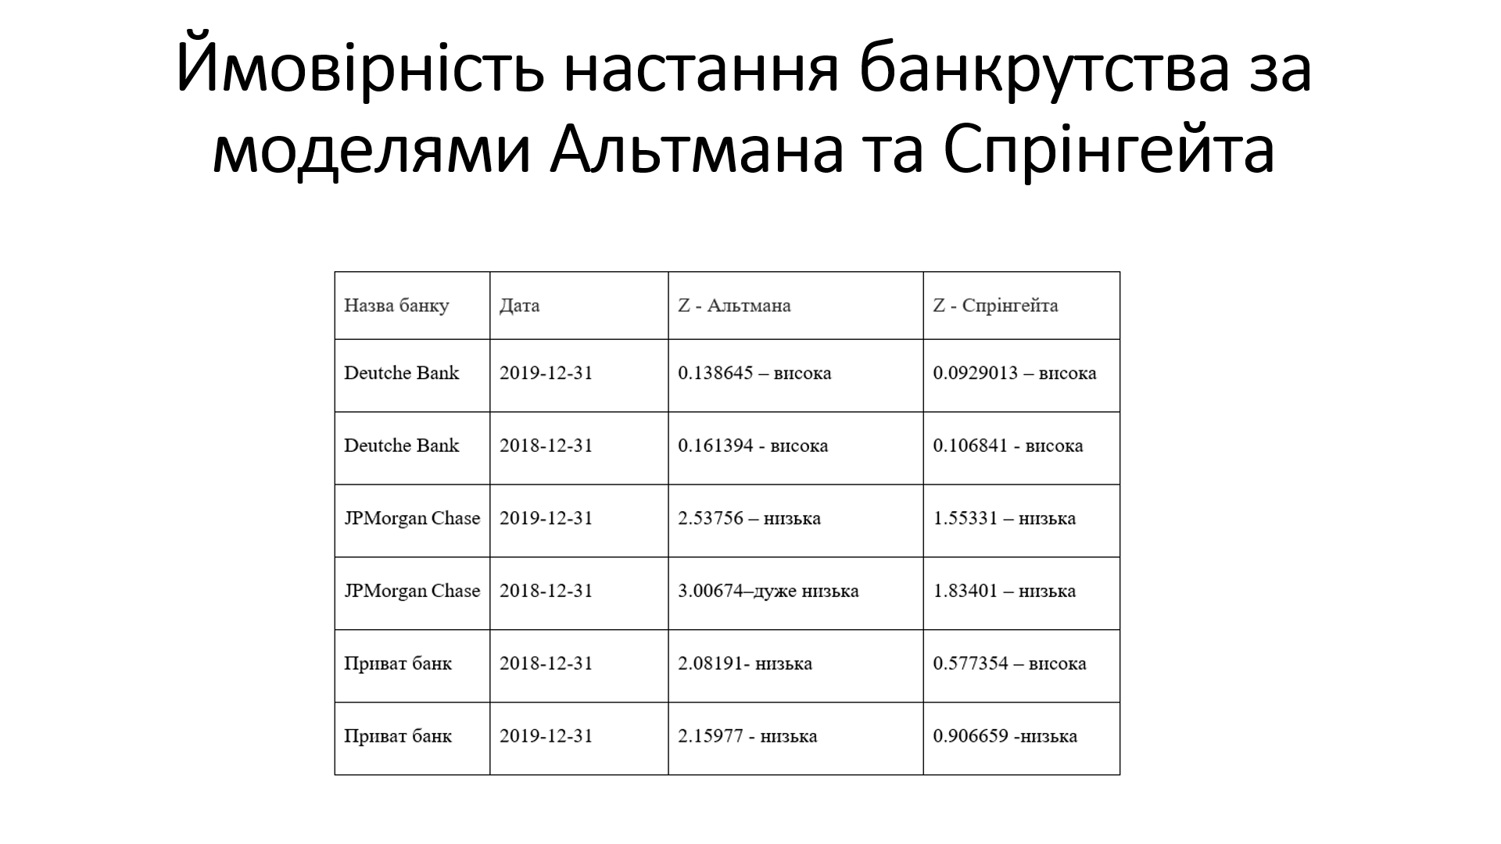

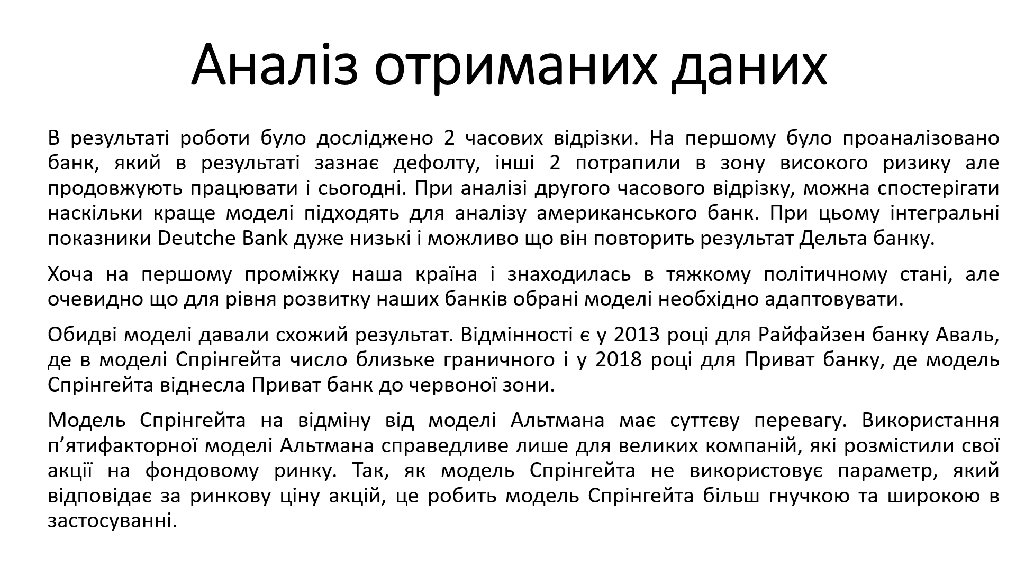

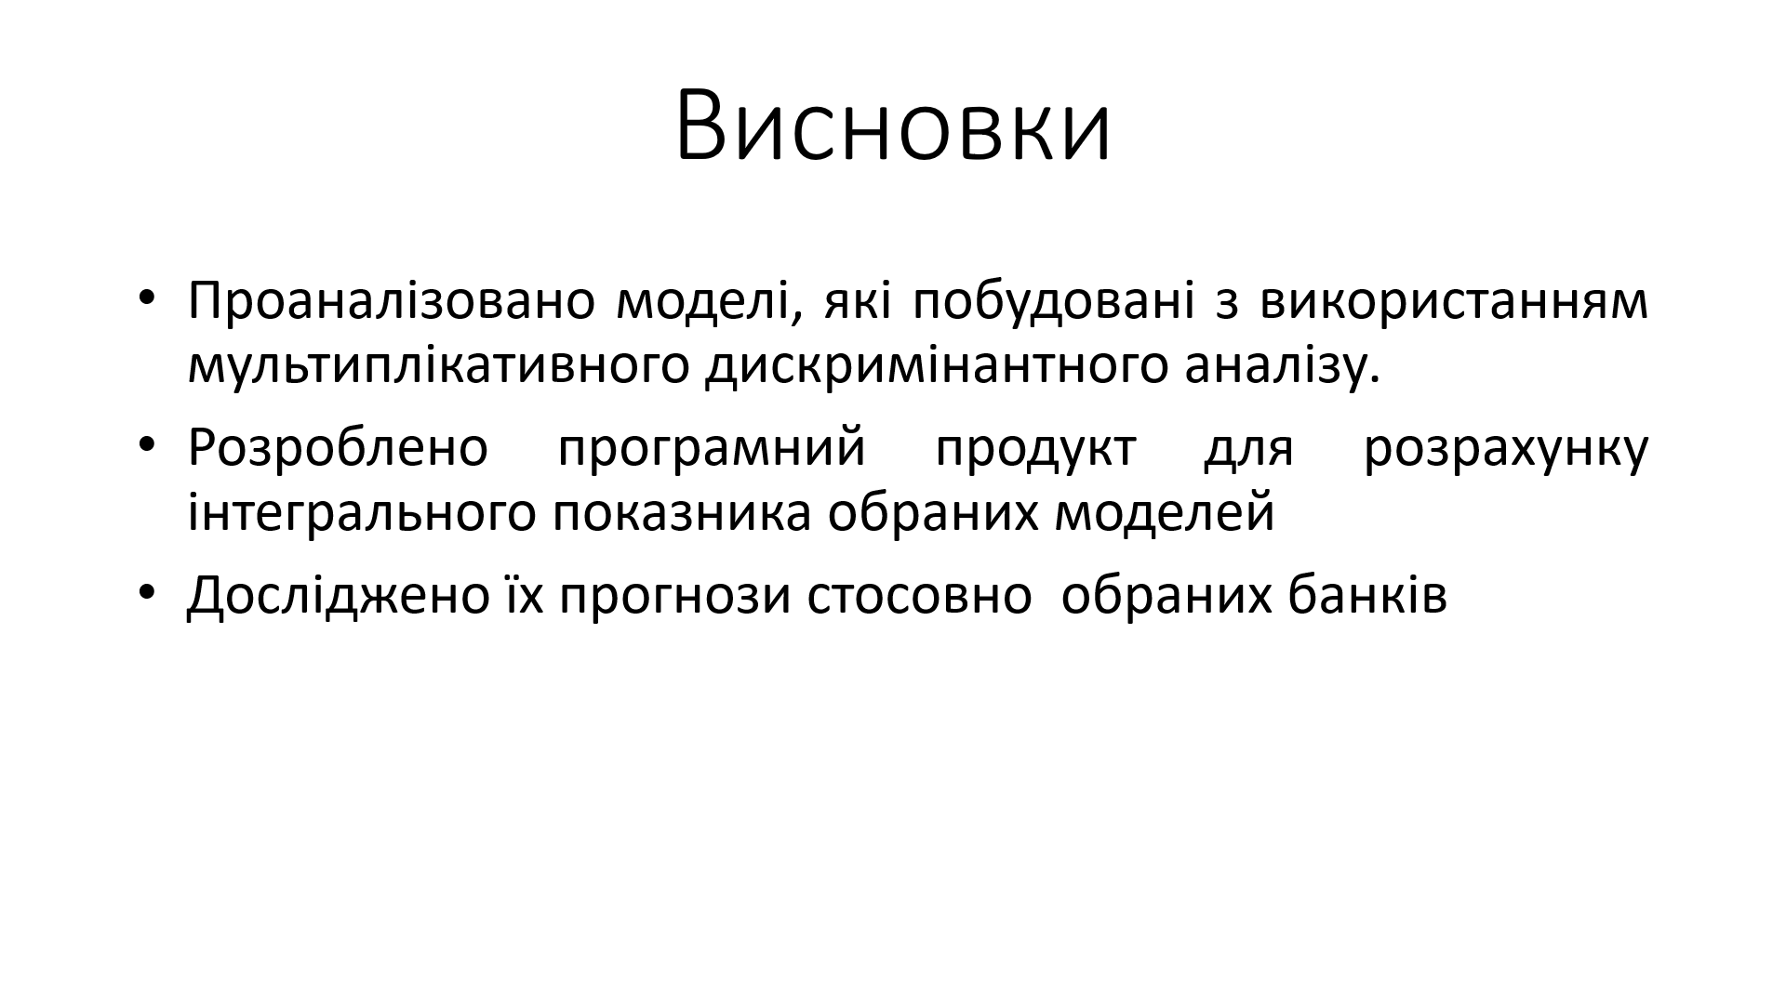

ДОДАТОК Б ЛІСТИНГ ПРОГРАМИ

Package core:
package com.diplom.core;
import java.sql.Date;
import java.sql.Timestamp;
import java.time.LocalDate;
import java.time.LocalDateTime;
public class Converter {
public static Timestamp convertToTimestamp (LocalDateTime ldt){
return Timestamp.valueOf(ldt);
}
public static LocalDateTime convertToLocalDateTime (Timestamp ts){
return ts.toLocalDateTime();
}
public static LocalDate toLocalDate (Date date){
return date.toLocalDate();
}
public static Date toDate (LocalDate ld){
return java.sql.Date.valueOf( ld );
}
}

Package dao:
package com.diplom.db.dao;
import com.diplom.entity.Altman;
import com.diplom.entity.FinancialReports;
import java.sql.SQLException;
import java.util.List;
public interface AltmanDAO {
void add(Altman altman) throws SQLException;
List<FinancialReports> getAll() throws SQLException;
void update(Altman altman) throws SQLException;
void deleteAll() throws SQLException;
}

package com.diplom.db.dao;
import com.diplom.entity.FinancialReports;
import java.sql.SQLException;
import java.util.List;
public interface FinRepDAO {
void add(FinancialReports financialReports) throws SQLException;
List<FinancialReports> getAll() throws SQLException;
void update(FinancialReports financialReports) throws SQLException;
void delete(FinancialReports financialReports) throws SQLException;
FinancialReports findByBankName(String bankName) throws SQLException;
}

package com.diplom.db.dao;
import com.diplom.entity.Altman;
import com.diplom.entity.Springate;
import java.sql.SQLException;
public interface SpringateDAO {
void add(Springate springate) throws SQLException;
void deleteAll()throws SQLException;
}

Package service:
package com.diplom.db.service;
import com.diplom.db.DatabaseConnector;
import java.sql.Connection;
public abstract class AbstractService {
protected Connection connection = DatabaseConnector.getInstance().getConnection();
}

package com.diplom.db.service;
import com.diplom.core.Converter;
import com.diplom.db.dao.AltmanDAO;
import com.diplom.entity.Altman;
import com.diplom.entity.FinancialReports;
import java.sql.PreparedStatement;
import java.sql.SQLException;
import java.util.List;
public class AltmanService extends AbstractService implements AltmanDAO {
@Override
public void add(Altman altman) throws SQLException {
String sql = "INSERT INTO altman (bankName, year, result) VALUES (?, ?, ?)";
PreparedStatement preparedStatement = null;
try {
preparedStatement = connection.prepareStatement(sql);
preparedStatement.setString(1, altman.getBankName());
preparedStatement.setDate(2, Converter.toDate(altman.getYear()));
preparedStatement.setFloat(3, altman.getResult());
preparedStatement.executeUpdate();
} finally {
if (preparedStatement != null) {
preparedStatement.close();
}
}
}
@Override
public List<FinancialReports> getAll() throws SQLException {
return null;
}
@Override
public void update(Altman altman) throws SQLException {
}
@Override
public void deleteAll() throws SQLException {
PreparedStatement preparedStatement = null;
String sql = "DELETE from altman WHERE idAltman > 0";
preparedStatement = connection.prepareStatement(sql);
preparedStatement.executeUpdate();
}
}

package com.diplom.db.service;
import com.diplom.core.Converter;
import com.diplom.db.dao.FinRepDAO;
import com.diplom.entity.FinancialReports;
import java.sql.PreparedStatement;
import java.sql.ResultSet;
import java.sql.SQLException;
import java.sql.Statement;
import java.util.ArrayList;
import java.util.List;
public class FinRepService extends AbstractService implements FinRepDAO {
public void add(FinancialReports financialReports) throws SQLException {
String sql = "INSERT INTO financial_reports (bankName, year, totalAssets, totalLiabilities, revaluationReserves, otherFunds, undividedProfit, profitBeforeTax, loanInterest, shareCapital, netIncome) VALUES (?, ?, ?, ?, ?, ?, ?, ?, ?, ?, ?)";
PreparedStatement preparedStatement = null;
try {
preparedStatement = connection.prepareStatement(sql);
preparedStatement.setString(1, financialReports.getBankName());
preparedStatement.setDate(2, Converter.toDate(financialReports.getYear()));
preparedStatement.setLong(3, financialReports.getTotalAssets());
preparedStatement.setLong(4, financialReports.getTotalLiabilities());
preparedStatement.setLong(5, financialReports.getRevaluationReserves());
preparedStatement.setLong(6, financialReports.getOtherFunds());
preparedStatement.setLong(7, financialReports.getUndividedProfit());
preparedStatement.setLong(8, financialReports.getProfitBeforeTax());
preparedStatement.setLong(9, financialReports.getLoanInterest());
preparedStatement.setLong(10, financialReports.getShareCapital());
preparedStatement.setLong(11, financialReports.getNetIncome());
preparedStatement.executeUpdate();
} finally {
if (preparedStatement != null) {
preparedStatement.close();
}
}
}
public List<FinancialReports> getAll() throws SQLException {
List<FinancialReports> financialReportsList = new ArrayList<>();
String sql = "SELECT idreport, bankName, year, totalAssets, totalLiabilities, revaluationReserves, otherFunds, undividedProfit, profitBeforeTax, loanInterest, shareCapital, netIncome FROM financial_reports ";
Statement statement = null;
try {
statement = connection.createStatement();
ResultSet resultSet = statement.executeQuery(sql);
while (resultSet.next()){
FinancialReports financialReports = getFinRe(resultSet);
financialReportsList.add(financialReports);
}
} finally {
if (statement != null) {
statement.close();
}
}
return financialReportsList;
}
public void update(FinancialReports financialReports) throws SQLException {
}
public void delete(FinancialReports financialReports) throws SQLException {
}
public FinancialReports findByBankName(String bankName) throws SQLException {
return null;
}
private FinancialReports getFinRe(ResultSet resultSet) throws SQLException {
FinancialReports financialReports = new FinancialReports();
financialReports.setIdreport(resultSet.getLong("idreport"));
financialReports.setBankName(resultSet.getString("bankName"));
financialReports.setYear(Converter.toLocalDate(resultSet.getDate("year")));
financialReports.setTotalAssets(resultSet.getLong("totalAssets"));
financialReports.setTotalLiabilities(resultSet.getLong("totalLiabilities"));
financialReports.setRevaluationReserves(resultSet.getLong("revaluationReserves"));
financialReports.setOtherFunds(resultSet.getLong("otherFunds"));
financialReports.setUndividedProfit(resultSet.getLong("undividedProfit"));
financialReports.setProfitBeforeTax(resultSet.getLong("profitBeforeTax"));
financialReports.setLoanInterest(resultSet.getLong("loanInterest"));
financialReports.setShareCapital(resultSet.getLong("shareCapital"));
financialReports.setNetIncome(resultSet.getLong("netIncome"));
return financialReports;
}
}

package com.diplom.db.service;
import com.diplom.core.Converter;
import com.diplom.db.dao.SpringateDAO;
import com.diplom.entity.Springate;
import java.sql.PreparedStatement;
import java.sql.SQLException;
public class SpringateService extends AbstractService implements SpringateDAO {
@Override
public void add(Springate springate) throws SQLException {
String sql = "INSERT INTO springate (bankName, year, result) VALUES (?, ?, ?)";
PreparedStatement preparedStatement = null;
try {
preparedStatement = connection.prepareStatement(sql);
preparedStatement.setString(1, springate.getBankName());
preparedStatement.setDate(2, Converter.toDate(springate.getYear()));
preparedStatement.setFloat(3, springate.getResult());
preparedStatement.executeUpdate();
} finally {
if (preparedStatement != null) {
preparedStatement.close();
}
}
}
@Override
public void deleteAll() throws SQLException {
PreparedStatement preparedStatement = null;
String sql = "DELETE from springate WHERE idSpringate > 0";
preparedStatement = connection.prepareStatement(sql);
preparedStatement.executeUpdate();
}
}

Database connector:
package com.diplom.db;
import java.sql.Connection;
import java.sql.DriverManager;
import java.sql.SQLException;
public class DatabaseConnector {
private static DatabaseConnector instance;
private Connection connection;
String URL ="jdbc:mysql://localhost:3306/bankreports?autoReconnect=true&useSSL=false";
String USERNAME = "root";
String PASSWORD = "root";
private DatabaseConnector(){}
public static DatabaseConnector getInstance(){
if(instance==null){
instance = new DatabaseConnector();
}
return instance;
}
public Connection getConnection(){
if(connection==null)
{
try {
connection = DriverManager.getConnection(URL, USERNAME, PASSWORD);
} catch (SQLException e) {
e.printStackTrace();
}
}
return connection;
}
public void CloseConnection(){
try {
if(connection != null && !connection.isClosed()){
connection.close();
}
} catch (SQLException e) {
e.printStackTrace();
}
}
}

Package entity:
package com.diplom.entity;
import lombok.Getter;
import lombok.Setter;
import lombok.ToString;
import java.time.LocalDate;
@Getter
@Setter
@ToString
public class Altman {
private long idAltman;
private String bankName;
private LocalDate year;
private float result;
}

package com.diplom.entity;
import lombok.Getter;
import lombok.Setter;
import lombok.ToString;
import java.time.LocalDate;
@Getter
@Setter
@ToString
public class FinancialReports {
private long idreport;
private String bankName;
private LocalDate year;
private long totalAssets;
private long totalLiabilities;
private long revaluationReserves;
private long otherFunds;
private long undividedProfit;
private long profitBeforeTax;
private long loanInterest;
private long shareCapital;
private long netIncome;
}

package com.diplom.entity;
import lombok.Getter;
import lombok.Setter;
import lombok.ToString;
import java.time.LocalDate;
@Getter
@Setter
@ToString
public class Springate {
private long idSpringate;
private String bankName;
private LocalDate year;
private float result;
}

Main:
package com.diplom;
import com.diplom.db.service.AltmanService;
import com.diplom.db.service.FinRepService;
import com.diplom.db.service.SpringateService;
import com.diplom.entity.Altman;
import com.diplom.entity.FinancialReports;
import com.diplom.entity.Springate;
import java.sql.SQLException;
import java.sql.SQLOutput;
import java.util.ArrayList;
import java.util.List;
public class Main {
public static void main(String[] args) throws SQLException {
FinRepService finRepService = new FinRepService();
List<FinancialReports> myList = finRepService.getAll();
AltmanService altmanService = new AltmanService();
altmanService.deleteAll();
SpringateService springateService = new SpringateService();
springateService.deleteAll();
for (int i = 0; i < myList.size(); i++) {
float zAltman = altmanModel(myList.get(i));
System.out.println("Altman Model for " +myList.get(i).getBankName() + ": z = " + zAltman);
float zSpringate = springateModel(myList.get(i));
System.out.println("Springate Model for " +myList.get(i).getBankName() + ": z = " + zSpringate);
}
}
// float x1 = (totalAssets - totalLiabilities ) /totalAssets;
// float x2 = (revaluationReserves + otherFunds + undividedProfit) / totalAssets;
// float x3 = (profitBeforeTax + loanInterest) / totalAssets;
// float x4 = shareCapital / totalLiabilities;
// float x5 = netIncome / totalAssets;
static float altmanModel(FinancialReports financialReports) throws SQLException {
Altman altman = new Altman();
AltmanService altmanService = new AltmanService();
float x1 = (float) (financialReports.getTotalAssets() - financialReports.getTotalLiabilities()) / financialReports.getTotalAssets();
float x2 = (float) (financialReports.getRevaluationReserves() + financialReports.getLoanInterest() + financialReports.getUndividedProfit()) / financialReports.getTotalAssets();
float x3 = (float) (financialReports.getProfitBeforeTax() + financialReports.getLoanInterest()) / financialReports.getTotalAssets();
float x4 = (float) financialReports.getShareCapital() / financialReports.getTotalLiabilities();
float x5 = (float) financialReports.getNetIncome() / financialReports.getTotalAssets();
float z = 1.2f * x1 + 1.4f * x2 + 3.3f * x3 + 0.6f * x4 + 0.999f * x5;
// System.out.println("x1 = " + x1);
// System.out.println("x2 = " + x2);
// System.out.println("x3 = " + x3);
// System.out.println("x4 = " + x4);
// System.out.println("x5 = " + x5);
altman.setBankName(financialReports.getBankName());
altman.setYear(financialReports.getYear());
altman.setResult(z);
altmanService.add(altman);
return z;
}
static float springateModel(FinancialReports financialReports) throws SQLException {
Springate springate = new Springate();
SpringateService springateService = new SpringateService();
float a = (float) (financialReports.getTotalAssets() - financialReports.getTotalLiabilities()) / financialReports.getTotalAssets();
float b = (float) (financialReports.getProfitBeforeTax() + financialReports.getLoanInterest() ) / financialReports.getTotalAssets();
float c = (float) (financialReports.getProfitBeforeTax() + financialReports.getLoanInterest()) / financialReports.getTotalLiabilities();
float d = (float) financialReports.getNetIncome() / financialReports.getTotalAssets();
float z = 1.3f * a + 3.07f * b + 0.66f * c + 0.47f * d;
springate.setBankName(financialReports.getBankName());
springate.setYear(financialReports.getYear());
springate.setResult(z);
springateService.add(springate);
return z;
}
}

